SAMEN SPELEN SAMEN LEREN SAMEN GROEIEN

CHRISTELIJKE OPLEIDINGSSCHOOL

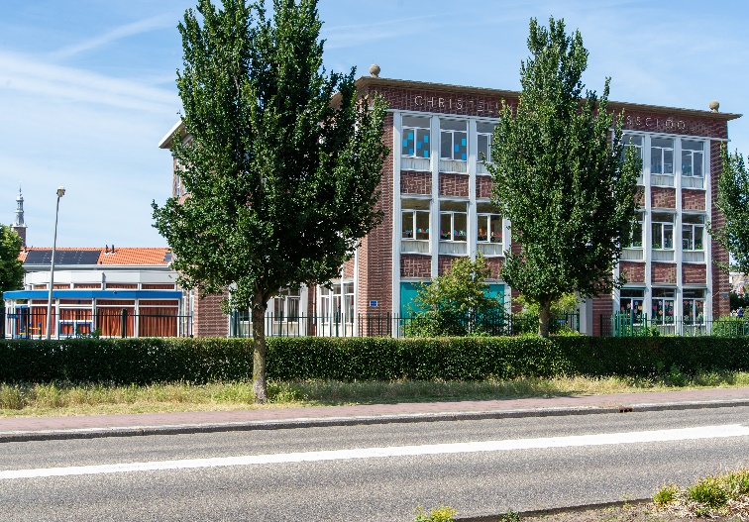

Het hoofdgebouw aan de Parklaan
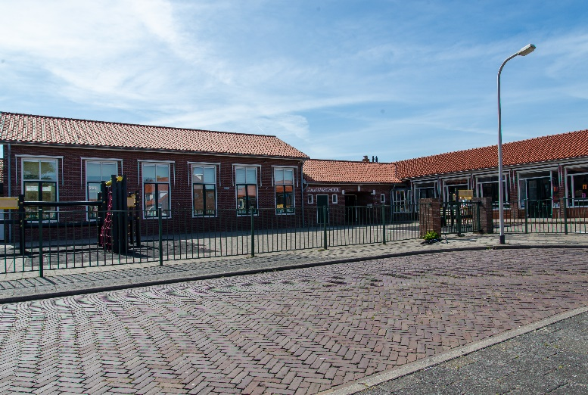

De dependance aan het Abeelplein

SCHOOLGIDS 2020- 2021

Chr. Opleidingsschool Dependance: Julianaschool
Parklaan 118 Abeelplein 38
2225 SW Katwijk aan Zee 2225 NH Katwijk aan Zee
071-4013567 071-4014230

directie.opleidingsschool@prohles.nl

www.coskatwijk.nl

Voorwoord
Geachte ouder(s)/verzorgers(s) van (toekomstige)leerlingen,
De nieuwe schoolgids van de Christelijke Opleidingsschool betreft het schooljaar 2020-2021 en verschaft informatie over de school en de stichting Prohles waartoe de school behoort.
De schoolgids geeft informatie over de doelen, de werkwijze en de resultaten van de school en dient ter verantwoording naar de ouders voor alle activiteiten die de school in het komend schooljaar biedt.
Wijzigingen en/of aanvullingen tijdens het schooljaar zijn echter nooit te vermijden.
Zeker in de tijd dat het coronavirus nog niet uitgeroeid is zal er, helaas, nog wel eens een andere beslissing moeten worden genomen over bv. activiteiten die u misschien van ons gewend bent..
Indien nodig, wordt u hier zo snel mogelijk over geïnformeerd via de Parro-app, nieuwsbrief (Medeklinker) en/of website.
De website (www.coskatwijk.nl) wordt regelmatig bijgehouden, zodat u daar ook informatie over de school en de klas van uw kind kunt terugvinden.
Wij zijn trots op onze prachtige school. We blijven onszelf en de school echter verbeteren en vernieuwen.
Relevante informatie met betrekking tot de volgende onderwerpen staan in de schoolgids vermeld: - algemene informatie;
- het onderwijs op de Christelijke opleidingsschool;
- de zorg voor uw kind;
- de activiteiten onder schooltijd;
- de leerkrachten en groepen;
- de ouders;
- schooltijden en schoolregels;
- het aanmelden van uw kind;
- de communicatie met elkaar;
Naast deze schoolgids 2020-2021 krijgt u ook de activiteitenkalender 2020-2021 waarin veel informatie is terug te vinden.
Wij hopen dat u door het lezen van deze schoolgids nieuwsgierig bent geworden naar onze mooie school. Wij nodigen u van harte uit om eens met uw kind te komen kijken.
De deur staat altijd open voor de kinderen maar zeker ook voor u!
Heeft u vragen over het onderwijs in het algemeen dan kunt u terecht bij de informatie- en advieslijn tel. 0800-5010 of www.50tien.nl
De schoolgids wordt ter kennisname aan de rijksinspectie gezonden.

Mede namens het team wens ik iedereen heel veel fijne, inspirerende en leerzame schooljaren toe op de Christelijke opleidingsschool.
Met elkaar gaan we er een prachtig schooljaar van maken.

Cora Stuurman
(directeur)

Inhoud
Voorwoord…………………………………………………………………………………………………….. 2
1.0 Algemene schoolinformatie 2020-2021…………………………………………………….. 5
2.0 Inleiding……………………………………………………………………………………………………7
2.1 Geschiedenis van onze school....................................................................... 7
2.2 Identiteit van de school................................................................................ 7
2.3 Stichting Prohles.......................................................................................... 8
2.4 Missie van de school…………….…………………………………………………………………………………… 9
2.5 Visie van de school....................................................................................... 9
3.0 Onderwijskundige uitgangspunten……………………………………………………………… 9
3.1 Schoolklimaat.............................................................................................. 10
3.2 Sociaal-emotionele ontwikkeling..................................................................... 10
4.0 Wat leren we op de Christelijke Opleidingsschool…………………………………………. 10
4.1 Leerlingenpopulatie...................................................................................... 10
4.2 Leertijd...................................................................................................... 11
4.3 Onderwijsvorm………………………………………………………………………………………………………….. 11
4.4 Aanname beleid…………………………………………………………………………………………………………. 11
4.5 Leerlingvolgsysteem………………………………………………………………………………………………….. 11
4.6 Doorgaande lijn……………………………………………………………………………………………………….. 11
4.7 Ontwikkeling van ons onderwijs……………………………………………………………………………… 12
5.0 Ouderbetrokkenheid………………………………………………………………………………….. 12
5.1 Schoolkalender…………………………………………………………………………………………………………… 12
5.2 Nieuwsbrief (De Medeklinker)…………………………………………………………………………………. 12
5.3 Contact bij gescheiden ouders………………………………………………………………………………….. 13
5.4 Informatieavond wordt startgesprek.………………………………………………………………………. 13
5.5 Oudergesprekken………………………………………………………………………………………………………. 13
5.6 Knutselavond…………………………………………………………………………………………………………….. 13
5.7 Versierouders……………………………………………………………………………………………………………. 13
5.8 Ouderhulp……………………………………………………………………………………………………………….. 13
6.0 Taken………………………………………………………………………………………………………. 14
6.1 De leerkrachten……………………………………………………………………………………………………….. 14
6.2 De directie……………………………………………………………………………………………………………….. 14
6.3 Nascholing van leerkrachten en directie…………………………………………………………………… 14
6.4 De intern begeleider leerlingenzorg……………………………………………………………………….. 14
6.5 De vertrouwenspersoon…………………………………………………………………………………………… 15
6.6 De medezeggenschapsraad……………………………………………………………………………………… 15
6.7 De Gemeenschappelijke Medezeggenschapsraad…………………………………………………… 15
6.8 De oudercommissie………………………………………………………………………………………………….. 15
6.9 De vrijwillige ouderbijdrage…………………………………………………………………………………….. 16
6.10 Contactouder………………………………………………………………………………………………………….. 16
6.11 Voor-, tussen- en naschoolse opvang………………………………………………………………….. 16
7.0 Extra activiteiten binnen de school………………………………………………………………. 17
7.1 Verjaardagen…………………………………………………………………………………………………………….. 17
7.2 Schooltelevisie…………………………………………………………………………………………………………… 17
7.3 Sportdag……………………………………………………………………………………………………………………. 17
7.4 Het goede doel………………………………………………………………………………………………………….. 17
7.5 Speciale feesten…………………………………………………………………………………………………………. 17
8.0 Extra activiteiten onder en na schooltijd……………………………………………………… 18
8.1 Schoolreisjes……………………………………………………………………………………………………………… 18
8.2 Schoolkamp……………………………………………………………………………………………………………….. 18
8.3 Bezoek aan Overduin………………………………………………………………………………………………… 18
8.4 Bezoek aan het strand………………………………………………………………………………………………. 18
8.5 Bezoek aan de KRB ………………………………………………………………………………………………… 18
8.6 De kleuters gaan regelmatig op stap……………………………………………………………………….. 18
9.0 Onderwijskundig ……………………………………………………………………………………….. 18
9.1 Informatie en communicatietechnologie………………………………………………………………….. 18
9.2 Digi-borden……………………………………………………………………………………………………………….. 18
9.3 Vakken en methodieken……………………………………………………………………………………………. 18
9.4 Programma groep 1 en 2………………………………………………………………………………………….. 18
9.5 Ruimte voor verschillen…………………………………………………………………………………………….. 20
10.0 Ons onderwijs…………………………………………………………………………………………. 20
10.1 Vakken en methoden………………………………………………………………………………………………. 20
10.2 Bewegingsonderwijs……………………………………………………………………………………………….. 20
10.3 Cultuureducatie………………………………………………………………………………………………………. 21
10.4 Jeugd EHBO…………………………………………………………………………………………………………….. 21
10.5 Engelse taal…………………………………………………………………………………………………………….. 21
10.6 Godsdienstige vorming…………………………………………………………………………………………… 21
10.7 Rekenen…………………………………………………………………………………………………………………… 21
10.8 Schrijven………………………………………………………………………………………………………………….. 22
10.9 Taal en Lezen…………………………………………………………………………………………………………… 22
10.10 Verkeer…………………………………………………………………………………………………………………… 22
10.11 Wereldoriëntatie ……………………………………………………………………………………………… 23
11.0 Zorg voor uw kind…………………………………………………………………………………… 23
11.1 Onderwijs op maat…………………………………………………………………………………………………. 23
11.2 Passend Onderwijs: het zorgtraject……………………………………………………………………….. 23
11.3 Interne begeleiding (IB)…………………………………………………………………………………………. 25
11.4 Volgen en sturen en individuele leerlijnen…………………………………………………………….. 25
11.5 Begaafde kinderen en de Plusgroep……………………………………………………………………….. 25
11.6 Dyslectische leerlingen……………………………………………………………………………………………. 26
11.7 Toetsen…………………………………………………………………………………………………………………….. 26
11.8 Doublures en kleuterverlenging……………………………………………………………………………… 26
11.9 Inspectiebezoek………………………………………………………………………………………………………. 26
12.0 School en veiligheid…………………………………………………………………………………. 27
12.1 Actief burgerschap en sociale integratie……………………………………………………………….. 27
12.2 Plagen en pesten…………………………………………………………………………………………………….. 27
12.3 Seksuele intimidatie……………………………………………………………………………………………….. 27
13.0 De omstandigheden zijn veilig………………………………………………………………….. 28
13.1 Regels……………………………………………………………………………………………………………………… 28
13.2 De COS schoolregels………………………………………………………………………………………………. 28
13.3 Risico Inventarisatie en Evaluatie………………………………………………………………………….. 29
13.4 Leerplicht………………………………………………………………………………………………………………… 29
13.5 Bijzonder verlof………………………………………………………………………………………………………. 29
13.6 Te laat komen…………………………………………………………………………………………………………. 30
13.7. Ziekmelding……………………………………………………………………………………………………………. 30
13.8 Schorsing en verwijdering………………………………………………………………………………………. 30
13.8.1 Time-out…………………………………………………………………………………………………… 30
13.8.2 Schorsing…………………………………………………………………………………………………. 30
13.8.3 Verwijdering…………………………………………………………………………………………….. 30
13.9 Aanmeldingsprocedure……………………………………………………………………………………………. 30
13.10 Medicijngebruik…………………………………………………………………………………………………….. 30
13.11 Meldcode huiselijk geweld en kindermishandeling……………………… ………………………. 30
13.12 Privacy (AVG)……………………………………………………………………………………………………….. 31
13.13 Protocollen……………………………………………………………………………………………………………… 31
13.14 Klachtenregeling ………………………………………………………………………………………………… 31
13.15 Jeugd- en Gezinsteam…………………………………………………………………………………………… 32
14.0 Uitschrijven leerlingen …………………………………………………………………………….. 32
14.1 Onderwijskundig rapport…………………………………………………………………………………………. 32
14.2 Doorverwijzing naar het voortgezet onderwijs………………………………………………………. 32
14.2.1 Informatieverstrekking …………………………………………………………………………. 32
14.2.2 Schooladvies………………………………………………………………………………………….. 33
14.3 Uitstroom gegevens groep 8………………………………………………………………………………….. 33
15.0 COS weetjes…………………………………………………………………………………………… 34
15.1 Eten,drinken en trakteren……………………………………………………………………………….. 34
15.2 Etui……………………………………………………………………………………………………………………. 34
15.3 Fietspas…………………………………………………………………………………………………………….. 34
15.4 Gymkleding……………………………………………………………………………………………………….. 34
15.5 Hoofdluis……………………………………………………………………………………………………………. 34
15.6 Het plein……………………………………………………………………………………………………………. 34
15.7 Huiswerk…………………………………………………………………………………………………………… 35
15.8 Mobieltjes…………………………………………………………………………………………………………. 35
15.9 Noodnummers…………………………………………………………………………………………………. 35
15.10 Oud papier……………………………………………………………………………………………………….. 35
15.11 Parkeren…………………………………………………………………………………………………………… 35
15.12 Plakboek kleuters…………………………………………………………………………………………….. 35
15.14 Schoolfotograaf………………………………………………………………………………………………… 35
15.15 Speelgoed- en spelletjesmiddag groep 1 en 2……………………………………………….. 35
15.16 Sponsoring……………………………………………………………………………………………………….. 36
15.17 Zending…………………………………………………………………………………………………………….. 36
15.18 Zindelijk ……………………………………………………………………………………………………………. 36
16.0 Leren zichtbaar maken…………………………………………………………………………. 36
17.0 Tot slot………………………………………………………………………………………………… 37

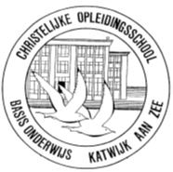
1.0 Algemene Schoolinformatie 2020-2021
Schooladres: (gr 1-5 en gr 8)
Christelijke Opleidingsschool
Parklaan 118
2225 SW Katwijk aan Zee
Telefoon 071- 4013567
Website www.coskatwijk.nl
Email directie.opleidingsschool@prohles.nl

Dependance Juliana (gr 6,7)
Abeelplein 38
2225 NH Katwijk aan Zee
Telefoon: 071-4014230

Schoolonderhoud:
Schoonmaakbedrijf BB dienstverlening

TEAM VAN DE COS 2020-2021 (coronaproof)

Zittend op strand vlnr : juf Chantal, juf Jeanette, juf Jolien, juf Harrynette, juf Lydia, juf Carmen, juf Kirsten R.
Op de glijbaan : meester Smit en juf Susanne
Staande op strand vlnr: juf Hanny, juf Thelinde, juf Jacqueline, juf Kirsten S., juf Anne-Sophie, juf Laura , meester Maarten, juf Rim, juf Lisette, juf Margriet, meester vd Bent, juf Ada, juf Nicoline, juf Geertje, juf Christine, juf Vivian, juf Thea
Op het klimrek vlnr: juf Eline, juf Linda, juf Lisanne, juf Karin, juf Cora, Paul
We missen op de foto: juf Jolanda, juf Sandra, juf Danielle, Bas

Groepsindeling
Directeur Cora Stuurman (ma-vrij)
Adjunct-directeur/IB gr 6-8/ICT Maarten Pronk (ma-do)
 | maandag | dinsdag | woensdag | donderdag | vrijdag
Groep 1A | juf Margriet | juf Daniëlle | juf Daniëlle | juf Daniëlle | juf Daniëlle
Groep 1B | juf Karin | juf Karin | juf Karin | juf Karin | juf Karin
Groep 1C | juf Linda | juf Hanny | juf Hanny | juf Hanny | juf Linda
Groep 2D | juf Lisette | juf Lisette | juf Lisette | juf Margriet | juf Margriet
Groep 2E | juf Carmen | juf Carmen | juf Carmen | juf Carmen | juf Carmen
Groep 3A | juf Chantal | juf Chantal | juf Chantal/ juf Thelinde | juf Thelinde | juf Thelinde
Groep 3B | juf Anne-Sophie | juf Anne-Sophie | juf Anne-Sophie | juf Susanne | juf Susanne
Groep 4A | juf Geertje | juf Geertje | juf Geertje | juf Geertje | juf Geertje
Groep 4B | juf Nicoline | juf Nicoline | juf Lydia | juf Lydia | juf Lydia
Groep 5A | juf Jaqueline | juf Jaqueline | juf Jaqueline | juf Jaqueline | juf Kirsten S
Groep 5B | juf Thea | juf Thea | juf Jolanda | juf Thea | juf Thea
Groep 5C | juf Kirsten R | juf Kirsten R | juf Kirsten R | juf Kirsten R | juf Kirsten R
Groep 6A | meester  vd Bent | meester  vd Bent | meester  vd Bent | juf Jolanda | juf Jolanda
Groep 6B | meester Smit | meester Smit | meester Smit | Juf Christine | juf Christine
Groep 7A | juf Kirsten S | juf Jeanette | juf Jeanette | juf Jeanette | juf Jeanette
Groep 7B | juf Sandra | juf Sandra | juf Sandra | juf Harrynette | juf Harrynette
Groep 8A | juf Lisanne | juf Eline | juf Eline | juf Eline | juf Eline
Groep 8B | juf Jolien | juf Jolien | juf Jolien | juf Jolien | juf Jolien

Andere taken
Intern begeleider Ada Krijgsman (groep 1 t/m 5, ma,di,do)
Vakdocent gymnastiek Laura Kuijt (maandag,vrijdag)
Leerkrachtondersteuner Rim van der Bent (ma-vrij)
Zorgassistent PO Vivian Varkevisser (ma,di,do,vrij)
Conciërge Parklaan Paul de Ridder (ma-vrij)
Conciërge Abeelplein Bas Krijgsman (ma-vrij tot 11 uur)
Logopediste Rebecca Verdoes

Schoolgrootte
De school telt 430 leerlingen (op 1 oktober 2019).
In totaal zijn er 35 medewerkers werkzaam op de Christelijke Opleidingsschool.

Tussenschoolse opvang
Wordt verzorgd in het hoofdgebouw door KOK (Kinderopvang Katwijk) info@kokkinderopvang.nl
Voor- en naschoolse opvang wordt verzorgd door KOK op een andere locatie.

Peuterspeelzaal Pinkeltje
Is gehuisvest in de dependance aan het Abeelplein 38.
Telefoon: 071-4012112
Email: pinkeltje@bambino-kinderopvang.nl

Schooltijden
Groep 1 t/m 4 08.45 – 11.45 uur Groep 5 t/m 8 08.45 – 12.15 uur
13.30 – 15.30 uur 13.30 – 15.30 uur
Woensdag 08.45 – 11.45 uur 08.45 – 12.30 uur
Kinderen gaan iedere dag 5 minuten voor de aanvangstijd naar binnen.

Schoolvakanties 2020—2021 Studiedagen team
Herfstvakantie 19-10-2020 t/m 23-10-2020 vrijdag 16-10-2020
Kerstvakantie 21-12-2020 t/m 01-01-2021 maandag 01-03-2021
Voorjaarsvakantie 22-02-2021 t/m 26-02-2021 vrijdag 02-07-2021
Pasen 02-04-2021 t/m 05-04-2021
Koningsdag 27-04-2021
Meivakantie 03-05-2021 t/m 14-05-2021
Pinkstervakantie 24-05-2021
Zomervakantie 19-07-2021 t/m 27-08-2021

2.0 Inleiding
De Christelijke Opleidingsschool is een basisschool, die veel aandacht heeft voor geldende normen en waarden en kwalitatief goed onderwijs levert. Gedurende acht jaar leveren wij een grote bijdrage aan een belangrijke periode in het leven van een kind. Wij willen in die periode de mogelijkheden van de kinderen zoveel mogelijk benutten.
Ook willen wij graag dat de kinderen kunnen terugkijken op een onvergetelijke schoolperiode. Inzet en betrokkenheid van ouders en leerkrachten en een goede samenwerking tussen beide partijen is onontbeerlijk.
Wij staan altijd open voor eventuele vragen en suggesties.
2.1 Geschiedenis van onze school
De Christelijke Opleidingsschool is gestart in februari 1952 in het huidige gebouw. De jaren ervoor zat de school in verschillende onderkomens, want de COS dateert al van 1908.
Door alle jaren heen was het gebouw aan de Parklaan te klein om alle leerlingen onderdak te kunnen geven en hebben we gebruik moeten maken van dislocaties. En dat is tot op de dag van vandaag nog steeds.
In 1981 kreeg de school een kleuterafdeling die van twee groepen naar vijf groepen gegroeid is. In 1985 kwam de naam Lagere School in heel Nederland te vervallen en vanaf die tijd wordt onze vorm van onderwijs: Basisschool genoemd. Klassen werden vervangen door groepen.
In de beginjaren van de Christelijke Opleidingsschool was het de enige school in Katwijk die opleidde voor MULO en HBS, vandaar de naam Opleidingsschool. Op die naam zijn we nog steeds heel erg trots. De school heeft zich ontwikkeld tot een moderne, open christelijke school, die op basis van wederzijds respect ook openstaat voor leerlingen met een andere religieuze achtergrond. In ons opvallende monumentale gebouw genieten we van een prachtige aula en een nieuw speellokaal.
Rond de school ligt een mooi, ruim en afsluitbaar plein.
Vier groepen zijn gehuisvest in een dependance ongeveer 50 meter bij het hoofdgebouw vandaan. Het streven is in de nabije toekomst alle groepen van de COS onder één dak te hebben.
Het leerlingenaantal is al die jaren redelijk stabiel gebleven. Het merendeel van de kinderen dat de school bezoekt, woont in de directe omgeving. Een aantal kinderen komt uit een andere wijk.
De school is gelegen in wijk Zuid van Katwijk aan Zee, vlakbij de duinen en het strand.

2.2 Identiteit van de school
De Christelijke Opleidingsschool is een open, moderne Protestants Christelijke school die onder de Stichting Prohles valt. Er wordt gewerkt en geleefd vanuit de Bijbel. We geloven dat God ons leidt en laten dat richting- en maatgevend zijn in ons dagelijkse doen en laten.
De leerkrachtenwillen alle kinderen, geïnspireerd door de protestant christelijke traditie, helpen bij een zo volledig mogelijke menswording en ze begeleiden bij het ontwikkelen van een eigen levensbeschouwing. Dit alles gebaseerd op waarden en normen vanuit de protestant christelijke traditie, waarin naast het opdoen van kennis en het leren van vaardigheden in krachtige en uitdagende leeromgevingen een attitude herkenbaar is. Hierbij zijn respect, luisteren en zich kunnen verplaatsen in anderen belangrijke elementen.
Daarin zijn de menselijke waarden, die we terugvinden in het geloof, zoals: respect, tolerantie en eigen verantwoordelijkheid, erg belangrijk. Dit betekent enerzijds dat er duidelijke grenzen zijn op school en anderzijds dat we een klimaat willen creëren waarbinnen kinderen zich optimaal kunnen ontplooien. Wij zijn op onze school niet bezig met alleen cognitief leren, maar wij bieden kinderen de kans om ervaringen uit hun eigen leefwereld aan de orde te laten stellen.
De kinderen worden uitgenodigd met elkaar te beleven en te delen. Wij willen er zijn voor het kind, ongeacht kleur of afkomst.
De kinderen komen binnen met hun eigen mogelijkheden en de Christelijke Opleidingsschool probeert deze verder zo optimaal mogelijk te ontwikkelen, zodat het kind hiermee later zijn of haar plaats kan vinden in de maatschappij.
Dit betekent dat op de Christelijke Opleidingsschool waarden als zelfontplooiing, openstaan voor ieders mogelijkheden, verantwoordelijkheid nemen, onderlinge ondersteuning en het bespreekbaar maken en oplossen van conflicten, belangrijk worden gevonden.
De christelijke identiteit van de school wordt zichtbaar in het vieren van de belangrijke christelijke feestdagen zoals: Advent, Kerst, Pasen en Pinksteren.
De vieringen geven een gevoel van samenzijn en verbondenheid.
We vieren de verbondenheid in het geloof ook in Kerk- en schooldiensten en in diensten op Overduin, een geriatrisch tehuis, dat in de buurt van de school staat en waaraan leerlingen hun medewerking verlenen middels het zingen van liederen tijdens een dienst die als thema heeft: Dankdag voor gewas en arbeid.
Kennis en achtergrond hebben van andere religies vinden we belangrijk.
In de groepen worden Bijbelverhalen verteld en bijbelliederen gezongen.
Wij werken met de methode “Startpunt” waarmee we de kinderen vertrouwd maken met de inhoud van de Bijbel en deze vertalen naar de tijd waarin we nu leven.
Ieder kind is van harte welkom op de COS!
Op vrijwillige basis is jaren geleden een gebedsgroep ontstaan. Met de ouders die daarvan deel uitmaken, hebben we goed contact. Gebedspunten geven we aan elkaar door. De ouders geven de teamleden ook door over welke (Bijbelse) onderwerpen tijdens de bijeenkomsten van de gebedsgroep is gesproken.

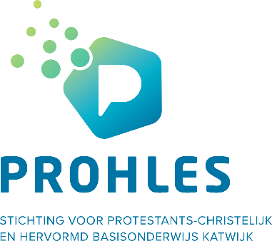
2.3 Stichting Prohles
Per 1 januari 2018 zijn de besturen van de stichting PCOK en de stichting Hervormde Scholen Katwijk (HSK)gekomen tot een besturenfusie. Daardoor is er per 1 januari 2018 uit de samenvoeging bij de beide huidige stichtingen, een nieuwe stichting ontstaan.
De naam van deze nieuwe stichting is Prohles.
Prohles is een zelfstandige organisatie die zich richt op het verzorgen van kwalitatief hoogstaand basisonderwijs in Katwijk. Ruim 3.500 leerlingen bezoeken de 12 basisscholen op 15 locaties en meer dan 310 medewerkers zijn dagelijks betrokken bij het lesgeven en mogelijk maken van goed onderwijs.
Er wordt gewerkt vanuit een duidelijke Christelijke levensovertuiging. Er wordt niet alleen geprobeerd kennis, maar ook normen en waarden, respect en naastenliefde op Bijbelse grondslag over te brengen. Alle scholen staan open voor alle kinderen, ongeacht geloofsovertuiging.
De scholen staan allemaal in Katwijk aan den Rijn en Katwijk aan Zee. De scholen vallen onder het bestuur van Prohles en werken nauw samen op het gebied van identiteit, personeelsbeleid, financiën, onderhoud en kwaliteit.
Bestuur:
Het bestuur van Prohles wordt gevormd door een Raad van Beheer en de directeur-bestuurder. Gezamenlijk zijn ze het bestuur van de Stichting. De heer Rindert Venema is als directeur-bestuurder het bevoegd gezag van de Stichting. Hij is tevens belast met de dagelijkse leiding van de Stichting.
De Raad van Beheer heeft een toezichthoudende taak. Gemiddeld 10 keer per jaar legt de directeur-bestuurder verantwoording af aan de toezichthouders.
Postadres:
Bestuurskantoor Prohles
T.a.v. R.P.R. Venema, directeur-bestuurder
Postbus 2023
2220 BA Katwijk ZH
E-mail:rindert.venema@prohles.nl

Bezoekadres:
Bestuurskantoor Prohles,
Abeelplein 40,
2225 NH Katwijk ZH
Tel. (071) 408 25 04
Openingstijden: op werkdagen van 08.00 uur – 17.00 uur

Website:
www.prohles.nl

2.4 Missie van de school:
De opdracht die begint bij het hart van ons onderwijs: de leerkracht.
Het bieden van kwalitatief hoogwaardig in een inspirerende en veilige leeromgeving aan alle aan ons toevertrouwde kinderen!
Ieder kind is welkom!

Wij bieden de kinderen een veilige en stabiele omgeving om zich optimaal te kunnen ontwikkelen in een ononderbroken doorgaande leerlijn. De school heeft hoge verwachtingen van de kinderen.
Ze worden uitgedaagd om een actieve houding aan te nemen ten aanzien van hun eigen leerproces. Wij willen onze leerlingen ontplooien door ze op diverse manieren uit te dagen en op de toekomst voor te bereiden.
• Ruimte voor talent: ieder kind heeft talent. Wij leggen het accent om dat talent verder te ontwikkelen. Daarnaast proberen wij de minder sterke kanten te verbeteren.
• Oog voor het kind: ieder kind is anders en vraagt persoonlijke, op maat gerichte aandacht en begeleiding. Dit doen wij door middel van observaties en toetsen. Wij passen ons onderwijs binnen onze mogelijkheden aan op de specifieke leerbehoefte van het kind.
• Samen sterk: leren doe je samen! Onderlinge samenwerking en het onderwijsondersteunend gedrag van ouders leidt tot een optimaal resultaat. Daarom besteden wij veel aandacht aan de manier waarop kinderen met elkaar omgaan.
• Voorbereiden op de toekomst: we vinden het belangrijk dat onze leerlingen goede vaardigheden ontwikkelen op taal-, reken- en leesgebied. Daarnaast leggen wij de nadruk op de brede ontwikkeling van het kind, zodat zij goed voorbereid het Voortgezet Onderwijs in gaan. De vaardigheden zoals plannen, presenteren en samenwerken nemen een belangrijke rol in binnen ons onderwijs.

2.5 Visie van de school:
De wijze waarop de COS met haar tradities en identiteit de bedoeling van het onderwijs wil realiseren.
De school biedt onderwijs op maat zodat kinderen uitgedaagd worden om zich binnen de eigen capaciteiten, zo breed mogelijk te ontwikkelen. Dit vindt plaats in een professionele leeromgeving en met moderne middelen.

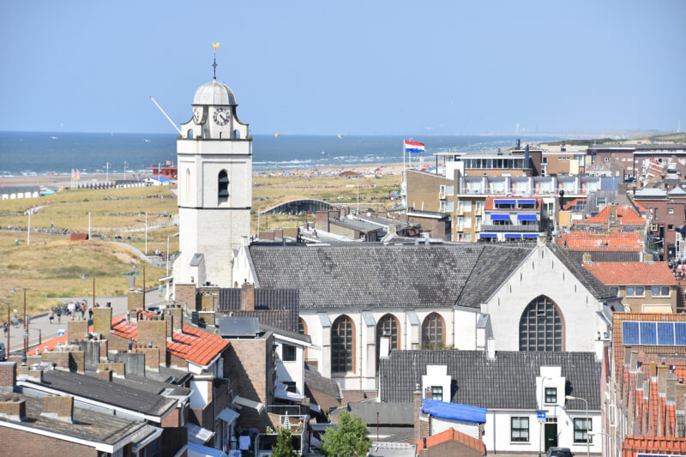

3.0 Onderwijskundige uitgangspunten
De Christelijke Opleidingsschool hanteert bij het bepalen van de onderwijsactiviteiten een aantal uitgangspunten:
• Een kind voelt zich veilig.
• Een kind durft uit zichzelf zijn mening te vertellen.
• Een kind ervaart dat hij/zij zelfstandig en onafhankelijk iets voor elkaar krijgt.
• Een kind leert zijn talenten kennen en voelt zich uitgedaagd om zich verder te ontwikkelen.
Wij vinden zelfstandigheid een belangrijk aspect. Het kind moet leren te bepalen op welk moment het zinvol is om de hulp van anderen in te roepen en in hoeverre het gebruik maakt van geboden hulp en adviezen. Daarom bieden wij de gelegenheid, onder verantwoording van de leerkracht, zelfstandig of in groepjes opdrachten uit te voeren.
Het geven van kwalitatief goed onderwijs is daarbij een voorwaarde waarbij we rekening houden met een balans tussen kennis, sociaal-emotionele ontwikkeling, bewegen en creativiteit.

3.1 Schoolklimaat
De Christelijke Opleidingsschool is een school waar de kinderen zich in een prettige omgeving zo optimaal mogelijk kunnen ontwikkelen. Een uitnodigende omgeving (sfeer, indeling klaslokaal, enzovoort) stimuleert de kinderen tot een goede (werk)houding. Persoonlijke aandacht voor kinderen is een belangrijke voorwaarde om goed te kunnen leren. Wij besteden veel aandacht aan de randvoorwaarden (rust, orde en regelmaat) om dit te realiseren. Door deze werkwijze ontwikkelen de kinderen zich tot vrije, nieuwsgierige, zelfstandige, kritische en verantwoordelijke personen.

3.2 Sociaal-emotionele ontwikkeling
De sociaal-emotionele ontwikkeling van het kind vinden wij minstens net zo belangrijk als de ontwikkeling die het kind doormaakt op cognitief gebied. De leerkrachten werken samen in en aan een gestructureerde organisatie waarin een betrokken, interactieve samenwerking centraal staat.
Wij gaan uit van de volgende waarden:
• Ontmoeting: Identiteit wordt gevormd in relatie tot de ander. De school geeft de kinderen de
ruimte om regelmatig iets van zichzelf aan de ander te laten zien, zodat zij steeds
andere aspecten van zichzelf verbeteren en nieuwsgierig worden naar de ander.
• Vertrouwen: De school vertrouwt erop dat er iets goeds schuilt in alles wat er gebeurt. Je hoeft
het gedrag van een ander niet te bepalen.
• Eigenheid: Groot of klein zijn is niet bepalend. Het bewust worden van de eigen kwaliteiten en
De nadruk leggen op het eigen talent wordt gestimuleerd.
• Verwondering: Door met open blik de wereld tegemoet te treden.
• Traditie: Het staan in een traditie is een voorwaarde om na te denken over vorming van
kinderen. Zonder een traditie gaat het niet, maar dat wil niet zeggen dat het heden
een kopie is van de traditie.
Wij vinden het belangrijk om samen met ouders te werken aan de sociaal-emotionele ontwikkeling van het kind. Omdat kinderen het gedrag van opvoeders, zoals: de leerkracht, ouder(s) en alle andere volwassenen imiteren, is het van belang dat deze opvoeders zich bewust zijn van hun voorbeeldfunctie.
Onder het begrip positief gedrag verstaan we het volgende:
• Begripvol: kan begrip opbrengen voor de gedachten- en de leefwereld van kinderen.
• Respectvol: neemt kinderen serieus en respecteert hun reacties.
• Vriendelijk: praat rustig, kijkt de kinderen aan, spreekt vriendelijk.
• Optimistisch: verwacht dat het met klasgenoten en vriendjes goed zal gaan. Dat de taak goed zal
worden uitgevoerd.
• Rustig: beweegt zich rustig, praat rustig, reageert rustig, is voorspelbaar.
Op de COS werken we met het programma KiVa.
KiVa is een preventief, schoolbreed programma voor basisscholen gericht op het versterken van de sociale veiligheid en het tegengaan van pesten. Aan de hand van 10 thema's die gedurende het schooljaar worden doorlopen in de groep, wordt gewerkt aan de sociale vaardigheden en de sociaal emotionele ontwikkeling van leerlingen. Daarnaast wordt de sociale veiligheid twee keer per schooljaar uitgebreid gemonitord onder leerlingen.
De KiVa-aanpak werkt: het Nederlands Jeugdinstituut heeft KiVa als beste anti-pestprogramma beoordeeld! KiVa verhoogt het welzijn, de motivatie en de schoolprestaties van álle kinderen. Daarnaast voldoen scholen met KiVa aan de wettelijke verplichting op het gebied van sociale veiligheid.

4.0 Wat leren we op de Christelijke Opleidingsschool
Het onderwijs op de Christelijke Opleidingsschool is erop gericht dat leerlingen hun kennis, vaardigheden en leergedrag ontwikkelen die tot een maximale ontplooiing leiden op cognitief, sociaal emotioneel, religieus en motorisch gebied.
We willen voortbouwen op de aanwezige talenten. Bij het verwezenlijken van deze doelstellingen houden wij rekening met de belevingswereld en de talenten van het kind en de individuele verschillen. Wij bieden onderwijs op maat. De kerndoelen, zoals geformuleerd door het ministerie van onderwijs, zijn daarbij onze leidraad.

4.1 Leerlingenpopulatie
De Christelijke Opleidingsschool wordt op dit moment bezocht door 430 leerlingen (teldatum 1 oktober 2019), verdeeld over 18 groepen. De prognose van het leerlingaantal voor de komende jaren laat zien dat het leerlingaantal redelijk stabiel zal zijn. Onze leerlingenpopulatie kenmerkt zich door een groeiende diversiteit en is dus gevarieerd. We hebben leerlingen uit alle sociale lagen van de bevolking: kinderen uit gescheiden gezinnen, kinderen uit gezinnen met twee werkende ouders en kinderen uit een traditioneel of modern samengesteld gezin. Onze ouderpopulatie is divers. Wij hebben veel ouders die hoogopgeleid zijn, maar ook ouders die laagopgeleid zijn. Het niveau van de leerlingen is divers. Er zijn leerlingen die extra begeleiding behoeven, leerlingen die de basisstof aankunnen en leerlingen die meer aan kunnen. We passen ons aanbod hierop aan. Uit resultaten blijkt dat de COS al jaren bezocht wordt door een redelijk aantal meer- en hoogbegaafde leerlingen.
De COS heeft haar ambitieniveau aangepast aan de populatie. We streven ernaar om bij landelijk genormeerde toetsen een gemiddelde tot bovengemiddelde score van 80% per groep te behalen. Als middel om ons doel te bereiken zijn we in het schooljaar 2016-2017 gestart met Leren Zichtbaar Maken (zie verderop in deze schoolgids).

4.2 Leertijd
Binnen de acht jaar dat kinderen de basisschool doorlopen, moeten ze minimaal 7520 uur onderwijs krijgen. De Christelijke Opleidingsschool werkt nog met de verdeling onderbouw/bovenbouw. Leerlingen moeten in de eerste 4 schooljaren (onderbouw) ten minste 3.520 uur les krijgen.
In de laatste 4 schooljaren (bovenbouw) 3.760 uur.
Om aan deze eis te kunnen voldoen, zijn de te besteden uren over verschillende vakken verdeeld. Jaarlijks wordt er gekeken of we voldoen aan de minimale onderwijstijd per jaar (880 en 940 uur)
Na de ervaringen tijdens de Coronaperiode zal er in schooljaar 2020-2021, in samenspraak met team en ouders worden gekeken of de Christelijke opleidingsschool vasthoudt aan de huidige schooltijden of overstapt naar een andere schooltijden verdeling.
Pauzes:
Voor de groepen 3 t/m 7: vanaf 10.15 uur tot 10.30 uur.
De groepen 8 pauzeren van 10.30-10 45 uur.
De kleutergroepen hebben geen pauze maar spelen elke ochtend volgens een vastgesteld rooster buiten.

4.3 Onderwijsvorm
De Christelijke Opleidingsschool is een basisschool en biedt onderwijs aan kinderen vanaf 4 jaar tot en met 12 jaar.
Wij hanteren het jaarklassensysteem. Dit wil zeggen dat leerlingen van gelijke leeftijd in dezelfde jaargroep zitten.
In de groepen 1 en 2 hebben we homogene en/of heterogene groepen.
In de groepen 3 tot en met 8 worden kinderen in principe naar leeftijd ingedeeld.

4.4 Aanname beleid
Alle kinderen zijn op onze school welkom, mits de visie van onze school wordt onderschreven en kinderen niet worden uitgezonderd van schoolactiviteiten. Desondanks kan het voorkomen dat wij kinderen op onze school niet adequaat kunnen begeleiden. In deze gevallen zullen wij tijdens een gesprek aan de ouders alternatieven voor een meer adequate begeleiding aanreiken. De peuters die in de loop van het jaar kleuter worden, dus vier jaar, stromen in. Ze krijgen een maand voor ze vier jaar worden een uitnodiging voor wendagen en de dag na hun verjaardag komen ze op school.
De kleuters die eind november en in december 4 jaar worden, worden in principe in januari geplaatst. We bieden ze dan een rustiger start aan dan tijdens de Sint- en Kerstperiode.

4.5 Leerlingvolgsysteem
De basis van ons leerlingvolgsysteem wordt gevormd door de resultaten die worden behaald met de Cito-toetsen. De scores hiervan worden door de leerkracht geanalyseerd en uitgewerkt in een didactisch groepsplan en eventueel in handelingsplannen. Hierin wordt een relatie gelegd tussen de verschillende aspecten binnen de ontwikkeling van een groep en het individuele kind. Naast de cognitieve ontwikkeling, volgen we uw kind ook op sociaal-emotioneel gebied en noteren we deze ontwikkeling in het leerlingenvolgsysteem van KiVa.

De school stelt voor de volgende vakgebieden didactische groepsplannen op:
• Groep 1/2: taal en rekenen. (m.b.v het kleuterobservatiesysteem van Parnassys)
• Groep 3: technisch lezen, rekenen en spelling.
• Groep 4 tot en met 8: technisch lezen, begrijpend lezen, rekenen en spelling.

4.6 Doorgaande lijn
Op het gebied van leerstof en didactiek
- Voor de meeste vakgebieden worden methodes met een duidelijke doorgaande lijn gebruikt. De methodes worden in alle klassen op dezelfde wijze gegeven en hierover wordt met regelmaat overlegd in teamvergaderingen.

Op het gebied van zelfstandig werken
- Op het gebied van zelfstandig werken, klassikaal werken en het gebruik van (hulp)middelen zijn duidelijke afspraken gemaakt.
Het streven is dat leerlingen in groep 8 redelijk autonoom kunnen functioneren.

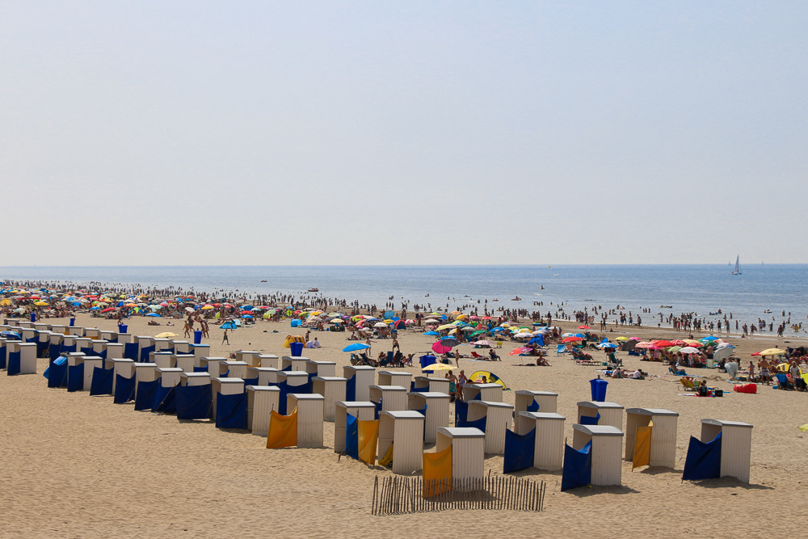

4.7 Ontwikkeling van ons onderwijs
De speerpunten van schooljaar 2020-2021 zijn:
- Oriëntatie op schooltijden
- Opzetten leerlingenraad
- Missie/visie voor de toekomst bepalen en vastleggen (scholing team)
- (Differentiatie bij) instructie (scholing team)
- Werken met leerteams
- Keuze Engelse methode
- Doorgaande lijn ontwikkelen
5.0 Ouderbetrokkenheid
Op verschillende wijzen werken wij aan het vergroten van de ouderbetrokkenheid bij ons onderwijs. Wij zien ouders als bondgenoten en stellen hun inbreng en aanwezigheid zeer op prijs. Wij informeren ouders over de schoolse zaken via de website en de nieuwsbrief.
Er is een zeer actieve oudercommissie (OC) bij ons op school aanwezig.
Elke groep heeft één of twee contactouders.
Op onze website www.coskatwijk.nl vindt u onder andere de volgende zaken:
• De schoolgids (Een papieren exemplaar van de schoolgids kunt u vragen aan de
groepsleerkracht van uw kind.)
• De nieuwsbrief (de Medeklinker)
• Informatie over de school
• Nieuws uit de groepen
• Informatie over de Medezeggenschapsraad en de Oudercommissie.

5.1 Schoolkalender
Bij aanvang van het schooljaar ontvangt u van ons een jaarkalender waarin belangrijke data van ouderavonden, vakanties, studiedagen etc. overzichtelijk bijeengebracht zijn. Deze is wat minder uitgebreid dan anders vanwege coronabeperkingen.

5.2 Nieuwsbrief (De Medeklinker)
De nieuwsbrief verschijnt één keer in de drie weken en wordt digitaal naar alle ouders verstuurd.
Voor ouders die graag een papieren versie willen ontvangen, liggen exemplaren klaar in het kamertje van juf Cora. Toegevoegd aan de medeklinker komt een bijdrage vanuit een groep. Iedere groep komt een paar keer per jaar aan de beurt. Dit komt ipv de schoolkrant.
De data waarop de Medeklinker verschijnt staan vermeld in de schoolkalender.

5.3 Contact bij gescheiden ouders
De school is verplicht beide ouders te informeren over schoolvorderingen en het algemeen welbevinden van het kind. Ook de ouder die niet verzorgt, heeft recht op die informatie.
Voorwaarde is dat deze ouder erom vraagt en dat het belang van het kind niet geschaad wordt.
Het gaat hier om informatie van het opsturen van rapporten, nieuwsbrieven,
uitnodiging voor de ouderavonden en het sturen van de schoolgids en schoolkalender.

5.4 Informatieavond wordt startgesprek
Het is, met de coronabeperkingen, niet meer mogelijk om met grote groepen ouders in school samen te komen. We starten dan ook dit schooljaar met startgesprekken. Ouders en kind worden uitgenodigd voor het startgesprek met de leerkracht waarin we graag van u horen wat er voor uw kind belangrijk is en hoe we er in het nieuwe schooljaar voor kunnen gaan zorgen dat uw kind zich optimaal ontwikkelt.

5.5 Oudergesprekken
Een gesprek tussen de leerkracht en ouders vindt, in verband met de privacy, achter gesloten deuren plaats. De data van de besprekingen staan op de kalender vermeld en worden ook in de nieuwsbrief opgenomen. Wij houden de volgende gesprekken:
• Intakegesprek
Een maand voordat uw kind 4 jaar wordt krijgt u een uitnodiging van school voor uw kind.
Hierin treft u een formulier aan voor een intakegesprek, welke u thuis invult. U neemt dan contact op met de school om een intakegesprek met de leerkracht af te spreken. Tijdens dit gesprek wordt het formulier als leidraad gebruikt. U krijgt de gelegenheid om over uw kind te vertellen. U kent uw eigen kind tenslotte het beste.
• Oudergesprek
In november houdt de leerkracht van groep 2 t/m 8 met elke ouder een gesprek op school over hun kind. Hier wordt besproken hoe het tot dan toe gaat op school, hoe uw kind zich in de groep handhaaft en hoe uw kind thuis is. De leerkracht van groep 1 gaat bij de leerling op huisbezoek.
• Rapportgesprekken groepen 1 en 2
De kleuters van de groepen 1 en 2 krijgen aan het eind van het jaar een rapportkaart mee.
De jongste kleuters die vanaf maart geplaatst worden krijgen een geschreven rapport mee naar huis.
In februari is er een gesprek met de ouders van de oudste kleuters waarin de observaties worden doorgesproken. We werken met het kleuterobservatiesysteem van Parnassys.
• Rapportgesprekken groepen 3 tot en met 7
Twee keer per jaar krijgen de leerlingen van de groepen 3 t/m 7 hun rapport mee.
Het eerste rapport is in februari. Daarvoor organiseren we voor ouders 10-minutengesprekken, waarbij we de voortgang van uw kind bespreken op sociaal- emotioneel gebied en cognitief gebied. Wij geven de rapporten voorafgaand van de gesprekken aan uw kind mee, zodat u het rapport van tevoren kunt inkijken.
Het tweede rapport wordt twee weken voor de zomervakantie op vrijdag meegegeven. De leerkrachten die dit nodig achten kunnen u uitnodigen voor een gesprek. Tevens kunnen ouders die dit wensen altijd een gesprek aanvragen met de leerkracht van hun kind.
• Rapportgesprekken groepen 8
De leerlingen van de groepen 8 krijgen ook twee rapporten per jaar: het eerste rapport in februari betreft de voortgang van uw kind op sociaal-emotioneel en op cognitief gebied.
Tijdens de oudergesprekken in november vindt het eerste advies voor een VO-school plaats. Het laatste rapport wordt aan het eind van het schooljaar, bij het afscheid van uw kind, meegegeven.

5.6 Knutselavond
In november wordt er in de groepen 1 en 2 assistentie van ouders gevraagd om een grote groepssurprise te knutselen waarin alle cadeautjes, die de kleuters van Sint en Piet krijgen, gedaan worden.

5.7 Versierouders
Een aantal keer wordt lopende het schooljaar de school versierd door ouders. Dit wordt aangepast aan een thema en/of jaargetijde.

5.8 Ouderhulp
De school kan maar wil ook niet zonder de inzet van ouders die actief zijn op velerlei wijzen.
De contactouders coördineren activiteiten die aangestuurd worden door de oudercommissie en de leerkracht(en) in de groep van hun kind.
Daarnaast zijn ouders actief bij:
- het inzetten van de computers
- knutselen en spelletjesmiddagen in de groepen 1 en 2
- het uitlenen van de bibliotheekboeken
- een dagelijkse extra schoonmaakbeurt van de kleutertoiletjes
- sportactiviteiten
- het begeleiden van groepjes kinderen tijdens een excursie
- het plastificeren van lesboeken
- hoofdluiscontrole enz.

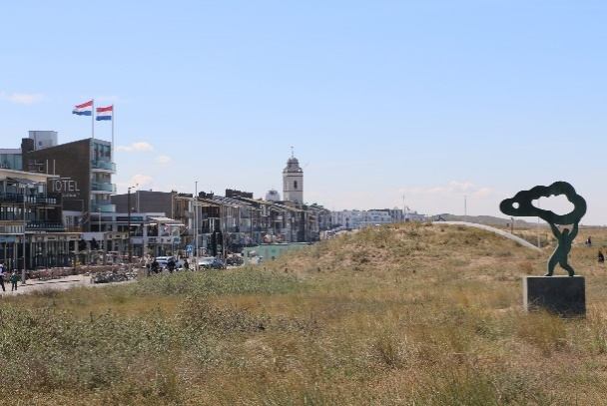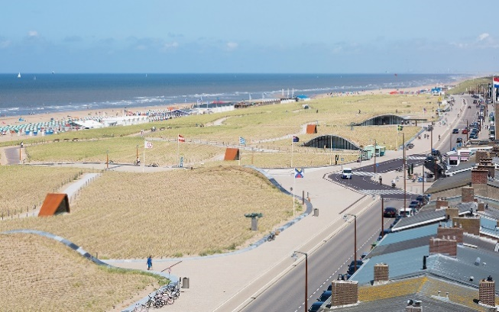

6.0 Taken

6.1 De leerkrachten
De Christelijke Opleidingsschool heeft een enthousiast team van leerkrachten. De belangrijkste taak van onze leerkrachten is het verzorgen van het onderwijs aan de leerlingen. Daarbij hoort:
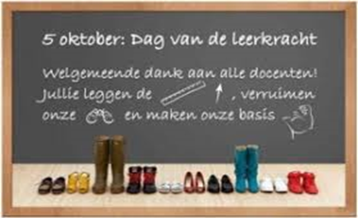
• Lesvoorbereiding
• Lesgeven
• Nakijken
• Evalueren
• Toetsen en registreren
• Het met elkaar afstemmen tijdens team- en bouwvergaderingen.
• Het maken en evalueren van groeps- en handelingsplannen.
• Het onderhouden van contacten met ouders.
• Niet les gebonden taken in werkgroepen en commissies.
Na schooltijd zijn de leerkrachten aanwezig voor overleg met elkaar, maar ook voor u. Wilt u de leerkracht een keer spreken, neem dan contact op met de desbetreffende leerkracht om een afspraak te maken.

6.2 De directie
• De directie bestaat uit een directeur en adjunct-directeur.
• De directeur geeft leiding aan het team.
• De directeur draagt zorg voor de dagelijkse gang van zaken.
• De directeur draagt de eindverantwoordelijkheid.
• De directeur voert jaarlijkse functionerings- en beoordelingsgesprekken.
Wilt u de directeur spreken, maakt u dan gerust een afspraak!

6.3 Nascholing van leerkrachten en directie.
Leerkrachten kunnen nascholingscursussen volgen via diverse instanties. De directie en Ib-er scholen mee met het team en volgen cursussen met directies van andere scholen. De meeste nascholing vindt plaats na schooltijd. Daarnaast plannen wij ieder jaar een aantal
studiedagen en themavergaderingen. De data van de studiedagen staan in de jaarkalender en de schoolgids vermeld.

6.4 De intern begeleider leerlingenzorg
De intern begeleider heeft de volgende taken:
• Het organiseren en zorg dragen voor het op de juiste wijze uitvoeren van de testen
en toetsen met betrekking tot het leerlingvolgsysteem.
• Het zorg dragen voor dossiervorming voor verwijzingen/onderzoek doen en het
onderwijskundig rapport.
• Het begeleiden en ondersteunen van de leerkrachten bij het geven van onderwijs (op maat).
- In sommige gevallen begeleiden van zorgleerlingen.
• Het houden van groepsconsultaties en observaties.
• Het houden van leerling- en groepsbesprekingen met de leerkrachten.
• Het ondersteunen bij het opstellen van groeps- en handelingsplannen
• Het voeren van gesprekken met ouders en collega’s uit het IB-netwerk en het
samenwerkingsverband.
- Het informeren van het team over de nieuwste ontwikkelingen op het gebied van de zorg.
- De spil van de zorgleerling wordt op de COS gevormd door ouders en de leerkracht.
Heeft u zorg over de ontwikkeling van uw kind dan mag u altijd een afspraak maken met de betreffende IB-er.

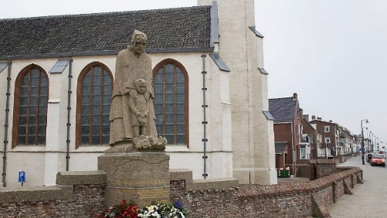
6.5 De vertrouwenspersoon
Mevrouw Jacqueline Hoenson is voor leerlingen, ouders en leerkrachten een vertrouwenspersoon met betrekking tot ongewenste intimiteiten, pesten, discriminatie en racisme. Geheimhouding is verzekerd. Zij kan u doorverwijzen naar:
• De directie van de school
• Het bestuur van Prohles
• De landelijke klachtencommissie

6.6 De Medezeggenschapsraad
De school heeft een medezeggenschapsraad (MR) die bestaat uit leerkrachten en ouders.
Hierin nemen vier personeelsleden en vier ouders zitting. Zij worden gekozen voor een
periode van drie jaar, waarna er herverkiezingen mogelijk zijn.
Zij zijn de vertegenwoordigers van leerkrachten en ouders. Leerkrachten en ouders kunnen op kosten van de school een MR-cursus volgen. De taken van de MR zijn onder andere:
• Democratische besluitvorming binnen de school volgen.
• De achterban raadplegen en informeren t.a.v. nieuwe plannen en/of veranderingen in
bv. bestaande beleidsplannen.
• Bewaken van de belangen van de leerlingen, leerkrachten en ouders
De MR brengt verslag uit in de schoolkrant.
LEDEN VAN DE MEDEZEGGENSCHAPSRAAD
Namens de ouders:
Mevr. J. van den Griek
Mevr. E van der Vijver
Dhr. J.W Ouwehand
Mevr. Y. Wiggers
Namens het personeel:
Mevr. A. Krijgsman
Mevr. S. Nijgh
Mevr. J. Oudshoorn
Mevr. C. Vooijs

6.7 De Gemeenschappelijke Medezeggenschapsraad
Beleidszaken die alle scholen van ons bestuur aangaan, worden besproken in de gemeenschappelijke medezeggenschapsraad (GMR). Van elke school is één ouder- en één personeelslid vanuit de MR, lid van de GMR. D.van Duijn heeft als leerkracht zitting in de GMR. Jolanda van der Bent heeft als ouder van de Christelijke Opleidingsschool zitting in de GMR.

6.8 Oudercommissie
De Christelijke Opleidingsschool heeft een zeer actieve oudercommissie.
Deze bestaat volledig uit ouders, minimaal 5 en maximaal 8 personen.
De taken van de oudercommissie (OC) zijn:
• Het organiseren van en invulling geven aan speciale, niet les-gebonden activiteiten in
samenwerking met leerkrachten en directie.
• Het meedenken en helpen bij het organiseren van feesten en evenementen
• Het 6 á 7 keer bijwonen van oudercommissievergaderingen.
• Het beheren van de ouderbijdrage.

LEDEN VAN DE OUDERCOMMISSIE:
Mevr. L. Angelopoules
Mevr. S.van Beelen
Mevr. D.van Duyn
Mevr. A. Hoek
Mevr. J.Vooys
Mevr. J v.d. Tuijn

6.9 De vrijwillige ouderbijdrage
De ouderbijdrage is een vrijwillige bijdrage van ouders.
Deze gelden worden besteed aan bijzondere activiteiten voor de kinderen die niet van het overheidsgeld betaald kunnen worden. Voorbeelden zijn: Sinterklaas, Kerst en Pasen, sportdag, startfeest, een project , traktaties tijdens uitstapjes, koningsfeest, schoolbibliotheek enz.
Om de genoemde activiteiten en vieringen te kunnen organiseren maakt de OC kosten. Wij hopen daarom dat alle ouders deze bijdrage willen betalen. De hoogte van de bijdrage is € 20,00 per leerling en is vastgesteld door Prohles voor alle onder haar beheer vallende scholen.
Gemiddeld komt er € 7000,- binnen en de uitgaven zijn daaraan gerelateerd.
In oktober is er op school de gelegenheid om dit bedrag te voldoen.
Jaarlijks legt de oudercommissie verantwoording af hoe de gelden besteed zijn aan de medezeggenschapsraad.
De kosten van de schoolreisjes en het schoolkamp worden niet van de vrijwillige ouderbijdrage betaald. Deze kunt u in de maand maart betalen

6.10 Contactouder
Elke groep heeft minimaal één klassenouder. Deze coördineert activiteiten in de groep van hun kind in overleg met de leerkracht en/of de oudercommissie.
Wanneer er een activiteit wordt georganiseerd door de contactouder(s) en er wordt daarbij een financiële bijdrage aan de ouders gevraagd, heeft dit nooit een verplichtend karakter. De bijdrage is geheel op vrijwillige basis.

6.11 Voor-, tussen- en naschoolse opvang
Tussenschoolse opvang
U kunt uw kind(eren) op maandag, dinsdag, donderdag en vrijdag laten overblijven op school. De tussenschoolse opvang wordt voor de Christelijke Opleidingsschool verzorgd door KOK kinderopvang.
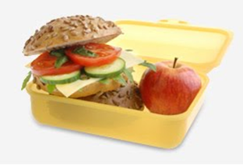
U kunt kiezen voor een pakket met vaste dagen gedurende de 40 schoolweken of voor incidentele tussenschoolse opvang. De tijd die de kinderen doorbrengen op de tussenschoolse opvang is een moment van ontspanning. Elk kind neemt zelf een (gezond) lunchpakketje en drinken mee. Ze lunchen gezamenlijk onder begeleiding van de TSO medewerkers. De overige tijd kan besteed worden aan (vrij) spel, een creatieve activiteit of buitenspelen.

U vindt alle informatie op www.kokkinderopvang.nl/tussenschoolse-opvang. Hier kunt u uw kind ook direct aanmelden. Voor vragen kunt u terecht bij de klantenservice van KOK kinderopvang via 071 – 4097 535 of info@kokkinderopvang.nl.

Buitenschoolse opvang

KOK kinderopvang verzorgt ook de buitenschoolse opvang (BSO) voor de Christelijke Opleidingsschool. Op maandag, dinsdag en donderdag kunt u gebruik maken van BSO De Quickers, in het clubhuis van VV Quick Boys. Op woensdag en vrijdag en in de vakanties vindt de opvang plaats bij BSO De Kleine Horizon.

Op de BSO worden elke dag leuke en uitdagende activiteiten aangeboden, passend bij de leeftijd en interesses van de kinderen. U kunt kiezen voor een contract met of zonder schoolvakanties óf alleen voor vakantieopvang. De mogelijkheid om voorschoolse opvang af te nemen (vanaf 07.30 uur) is aanwezig. U kunt daarvoor contact opnemen met onze klantenservice.
U vindt alle informatie op www.kokkinderopvang.nl/buitenschoolse-opvang. Hier kunt u ook en rondleiding aanvragen of uw kind direct inschrijven. Voor vragen kunt u terecht bij de klantenservice van KOK kinderopvang via 071 – 4097 535 of info@kokkinderopvang.nl.

7.0 Extra activiteiten binnen de school

7.1 Verjaardagen
Op hun verjaardag willen de kinderen graag trakteren. Dit doen zij in hun eigen klas. Ze gaan dus niet meer de klassen rond.
Trakteer verstandig en gezond. Maak geen kostbare aangelegenheid van de traktatie.
We raden ouders aan bij de leerkracht te informeren of er in de groep kinderen zijn met een
allergie. Misschien kan voor een vervangende traktatie worden gezorgd?
Als u het team wilt trakteren, dan kan uw kind iets lekkers neerzetten in de personeelskamer.

7.2 Schooltelevisie
De NPO stelt ieder jaar een aanbod van televisielessen samen. De leerkrachten maken een keuze uit dit aanbod. Zo kijken we naar Koekeloere, Huisje boompje beestje, Nieuws uit de natuur en het School tv weekjournaal.

7.3 Sportdag
Sinds de Koningsspelen ingevoerd zijn doen wij als school hier ook aan mee.
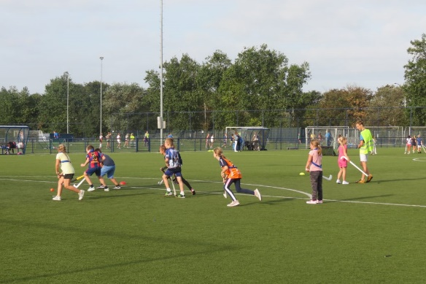
Come4Sports organiseert in samenspraak met Welzijnskwartier een geweldige dag voor de leerlingen van de groepen 5 t/m 8 op De Krom.
Daarnaast organiseert de school voor groep 1 t/m 8 een sportdag. Hoe we het dit schooljaar gaan organiseren hoort u nog van ons!

7.4 Het goede doel
De kinderen van de school zorgen minimaal één keer per jaar voor een bijdrage aan een goed doel. De activiteiten hiervoor variëren en ook het goede doel wisselt. Uitgangspunt is, dat het goede doel dichtbij de belevingswereld van de kinderen blijft.
Eke maandag mag uw kind daarvoor een bijdrage meenemen, het zgn. zendingsgeld.

7.5 Speciale feesten
Sinterklaasfeest
Elk jaar brengt de Sint en zijn Pieten op 5 december een bezoek aan de school. De jongsten en `gelovigen` (groep 1 t/m 4) krijgen een cadeautje van school. De ouders van de groepen 1 en 2 assisteren Sint en zijn Pieten een avond in november bij het maken van een grote groepssurprise.
De leerlingen van groep 5 t/m 8 trekken een lootje, kopen een cadeautje en maken er een mooie surprise en gedicht bij.

Kerst
Voor de kerstvieringen wordt de school prachtig versierd door de oudercommissie en ouders. We vieren de geboorte van het Kindje Jezus.
Er zijn verschillende manieren waarop we de kerstviering vorm geven. Op de activiteitenkalender staat de datum van de viering.

Pasen
Pasen vieren we met de kinderen in de klas. Het verhaal wordt verteld en er worden liederen gezongen met en door de kinderen.

Kerk- en schooldienst
Eén keer in de twee jaar organiseert de COS voor ouders en leerlingen een kerk- en schooldienst of een dienst voor en door de kinderen in de aula van de COS. In deze coronatijd zal dat echter niet mogelijk zijn.

8.0 Extra activiteiten onder en na schooltijd

8.1 Schoolreisjes
Alle kinderen van de school gaan op schoolreisje. Er wordt zoveel mogelijk rekening gehouden met de kosten. Het uitje kan een educatief karakter hebben. Er is een commissie van leerkrachten die dit regelt. Natuurlijk hopen we dat het door kan gaan met inachtneming van coronabeperkingen.

8.2 Schoolkamp
Groep 8 gaat aan het eind van het schooljaar op schoolkamp. Het betreft drie dagen en ze gaan op de fiets. Dit aanbod maakt deel uit van ons schoolprogramma en we gaan ervanuit dat iedereen meegaat.
We kamperen in Noordwijkerhout op de camping “Op hoop van zegen” en in de nabijheid van deze locatie doen de kinderen diverse activiteiten, spelletjes enz.
Een hoogtepunt als afsluiting van de schooltijd van de leerlingen.
Mocht het vanwege corona nog niet mogelijk zijn dan maken we er op een andere manier iets bijzonders van voor de leerlingen die ons gaan verlaten.

8.3 Bezoek aan Overduin
Elk jaar luistert een groep leerlingen van school de kerkdienst op van de Geriatrische Inrichting Overduin met liederen en muziek. De dienst staat in het teken van Dankdag voor het gewas en arbeid. De datum staat genoemd in de activiteitenkalender. Of dit in de coronatijd gewenst is weten we nu nog onvoldoende.

8.4 Bezoek aan het strand
De school ligt op steenworpafstand van het strand en de duinen. Daar wordt dan ook regelmatig gebruik van gemaakt om met de kinderen natuurwandelingen te maken door de seizoenen heen en te ontdekken hoe de natuur zich ontwikkelt.
De groepen 7 krijgen jaarlijks een zeeles op het strand aangeboden door Theo Braaksma.

8.5 Bezoek aan de KRB
Elk jaar brengen de groepen 7 en 8 een bezoek aan de KRB om uitleg te krijgen wat de KRB zoal doet en een klein vaartochtje te maken over de zee.

8.6 De kleuters gaan regelmatig op stap naar o.a.:
de Boer,het Panbos en de Olmenhorst.

9.0 Onderwijskundig

9.1 Informatie en communicatietechnologie
Voor alle groepen is in het lokaal minimaal één computer aanwezig voor de leerlingen.
Hierop kan gewerkt worden tijdens de lessen
Op beide locaties is een computerlokaal beschikbaar waar met de hele groep tegelijk gecomputerd kan worden. Hier wordt gebruik van gemaakt door de leerlingen van de groepen 1 t/m 8.
De computers worden ingezet als extra (in)oefening en/of verdieping.
Daarnaast willen wij ons richten op de moderne
leermiddelen. Tablets bieden gedifferentieerde
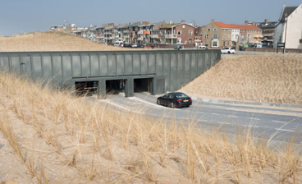
mogelijkheden om de leerlingen op een interactieve manier
binnen het leerstofaanbod uit te dagen.
Er is per 4 leerlingen één tablet beschikbaar.
In de kleutergroepen wordt gewerkt met I-pads.
In de groepen 5 t/m 8 wordt in 2019-2020 Gynzy geïmplementeerd.

9.2 Digi-borden
De leerkrachten maken dagelijks tijdens het lesgeven gebruik van het digibord. De
methode-software (van taal, spelling, rekenen en de zaakvakken) ondersteunt de lessen en maakt instructies levendig en concreet.

9.3 Vakken en methodieken
Hieronder leest u een beschrijving wat uw kind leert bij ons op school. De kerndoelen van ons onderwijs zijn vastgesteld door het Ministerie van Onderwijs. Deze kerndoelen worden behaald met behulp van diverse methoden, projecten en andere hulpbronnen.

9.4 Programma groep 1 en 2
In de kleutergroep wordt anders gewerkt dan in groep 3 t/m 8.
De inrichting van de lokalen ziet er anders uit: er zijn speelhoeken, kasten met ontwikkelings materiaal en tafels en stoeltjes. Elke schooldag begint in de kring en na elke activiteit keren de kleuters weer terug in de kring. Er wordt gewerkt met een vast dagritmeschema dat weergegeven wordt met behulp van pictogrammen. Er wordt veel spelend geleerd, er worden opdrachtjes gegeven die uitgewerkt worden aan tafeltjes. Er wordt buiten gespeeld en in het speellokaal. De sociaal emotionele ontwikkeling staat voorop; de kleuter moet zich veilig voelen om contacten te durven leggen en hiervan te leren.
We werken voor de lichamelijke en cognitieve ontwikkeling met het Kleuterobservatiesysteem van Parnassys. Dit observatiesysteem is door Driestar Educatief ontwikkeld vanuit de SLO- leerlijnen. Met deze methode werken wij systematisch en verantwoord aan de brede ontwikkeling van de kleuters. De ontwikkeling van kinderen wordt in kaart gebracht en het onderwijsaanbod wordt hierop gebaseerd. De eigenheid van het kleuteronderwijs blijft daarbij gegarandeerd.
Het observatiesysteem van Parnassys heeft 4 leergebieden opgebouwd met in moeilijkheid oplopende leerlijnen.
Motoriek groot en klein (grof en fijn)
Spel fantasie, rollenspel, samenspel
Taal beginnende geletterdheid, interactief taalgebruik
Rekenen tellen en getalbegrip, meten, meetkunde
Elk leergebied wordt verdeeld in 4 periodes van een half jaar waarbinnen de ontwikkelingsdoelen van de kleuter naar de groep 3 leerling centraal staan. Er zijn voor ieder half jaar een aantal doelen die de kinderen moeten behalen.
De groepsleerkracht zorgt ervoor dat de doelen op betekenisvolle wijze aangeboden worden. Het leren van een kleuter gebeurt voornamelijk door spelen. Vanuit het spel ontdekt de kleuter de wereld. Er is afstemming tussen waar het kind aan toe is en wat er van een kind wordt gevraagd. Spelenderwijs komen de ontwikkelingsgebieden voor kleuters met de bijbehorende tussendoelen aan bod. De groepsleerkrachten werken vaak vanuit thema’s en richten de klas zo in dat de kleuters al spelend kunnen leren. De groepsleerkracht koppelt activiteiten aan de doelen. Op die manier kan een kleuter gewoon kleuter zijn, maar kan het kind ook leren.
De volgende activiteiten komen aan bod:
- Sociaal-emotionele vorming
- Kringactiviteiten: voor taalontwikkeling en speelleeractiviteiten
- Werken met ontwikkelingsmaterialen
- Bewegingsonderwijs en buitenspel
- Voorbereidende lees- en schrijfactiviteiten
- Werken aan reken- en wiskundevoorwaarden
- Muziek, zang en dans
- Engels
Per half jaar worden activiteiten aangeboden en aan het eind van een periode observeert de groepsleerkracht of de leerling de doelen heeft behaald.
Na 1 jaar kleuteronderwijs hebben de kleuters onder andere het volgende onderwijsaanbod gekregen:
Grove motoriek: springen, hinkelen, gooien en vangen, balanceren, rollen en tikspelletjes
Fijne motoriek: jas aan/uit doen, los/vast maken, knopen open/dicht, goede pengreep, tekenen en inkleuren, schrijfpatronen, prikken, scheuren en plakken, knippen
Spel: samenspel, rollenspel
Taal: boekoriëntatie, verhaalbegrip, taalfuncties, taalbewustzijn, herkent eigen naam
Rekenen: telt tot 10, één erbij, één eraf, vergelijkt en ordent hoeveelheden tot tenminste 5, kent begrippen meer, minder, evenveel, meeste, minste, zwaar en licht, van kort naar lang; van licht naar zwaar en van minder naar meer, dag, nacht, vandaag, morgen, driehoek, vierkant, cirkel, rechthoek, primaire en secundaire kleuren.

Na 2 jaar kleuteronderwijs hebben de kleuters onder andere het volgende onderwijsaanbod gehad:
Grove motoriek: springen, hinkelen, huppelen, gooien en vangen, balanceren op 1 been, spellen
Fijne motoriek: schrijfpatronen, polsbeweging, poppetje tekenen, veters strikken, kralen rijgen, figuurtje prikken, netjes inkleuren, alle figuren knippen
Spel: speelt kring- en regelspellen, rollenspel, houdt zich aan afspraken en regels, gezelschapspellen
Taal: boekoriëntatie, verhaalbegrip, kent functies van geschreven taal, kent gemiddeld 12 letters, kan eenvoudige woorden als dak hakken en plakken, kan rijmen, kan eigen naam schrijven, spreekt duidelijk en verstaanbaar
Rekenen: kent telrij tot 20, telt terug vanaf getallen tot en met 10, telt voorwerpen tot 20, herkent getal-symbolen tot 12, kan 10 splitsen met concreet materiaal, kent en hanteert begrippen meer, minder, evenveel, meeste, minste, eerste, tweede, derde en laatste;
kan getallen laten zien met materiaal of vingers, kent de seizoenen, kent begrip ochtend, middag ,avond, gisteren, eergisteren, morgen, overmorgen;
kent de dagen van de week, vroeg/laat;
kent alle kleuren.

9.5 Ruimte voor verschillen
Hoewel alle kleuters aan dezelfde tussendoelen werken, houdt het Parnassys Kleuterobservatie systeem rekening met verschillen in niveau tussen kleuters. Door observatie weet de groepsleerkracht welk aanbod bij de ontwikkeling van de kleuter past. Binnen de aangeboden thema’s en activiteiten wordt onderscheid gemaakt in verschillende niveaus oftewel gedifferentieerd in:
- uitdaging
- basisaanbod
- herhaling
- keuzeactiviteiten speciaal voor groep 1 of groep 2
Het Parnassys Kleuterobservatie systeem sluit goed aan bij de methode Veilig Leren Lezen en de rekenmethode Wereld in Getallen, die gebruikt wordt vanaf groep 3. Hiermee bieden wij een doorgaande leerlijn voor kinderen vanaf 4 jaar aan.
Jaarlijks krijgen de leerkrachten van de groepen 1 en 2 scholing om op de hoogte gebracht te worden van de nieuwste ontwikkelingen van het kleuterobservatiesysteem.

10.0 Ons onderwijs

10.1 Vakken en methoden
vakken | methode
Nederlandse taal | Gr 1/2 : Kleuterplein  Gr 4-8 : Staal
Aanvankelijk technisch lezen | Gr 3 : Veilig leren lezen KIM versie
Spelling | Gr 4-8 : Staal
Begrijpend Lezen | Gr 4-8 : Beter Bijleren
Rekenen en wiskunde | Gr 1/2 : Kleuterplein  Gr 3-8 : Wereld in Getallen
Schrijven | Pennenstreken
Engelse taal | Gr 1/2 : Zinglish  Gr 3-8 : Take it Easy
8. Kennisgebieden waaronder:  - aardrijkskunde  - geschiedenis  - kennis der natuur  - techniek | Meander  Brandaan  Natuurzaken
Godsdienstige vorming | Startpunt
Sociaal emotionele ontwikkeling | KiVa
Kunstzinnige vakken waaronder:  - beeldende vorming  - muziek  - cultureel erfgoed | Geen methode  Muziekschool  KijkKunst projecten
Sociale redzaamheid, waaronder  “gedrag in het verkeer” | Stap vooruit, Op voeten en fietsen en Klaarover
Burgerschap | Meander  Brandaan  Natuurzaken  KiVa

10.2 Bewegingsonderwijs
In de groepen 1 en 2 staat bewegingsonderwijs dagelijks op het rooster. Er wordt elke dag buiten gespeeld en een aantal keren per week wordt er gegymd in het speellokaal. Het speellokaal is alleen voor de kleuters en daarom ook naar hun niveau ingericht. We gymmen met zowel klein als groot materiaal. De kleuters gymmen in hun ondergoed en op blote voeten, op gymschoentjes of balletschoentjes
De groepen 3 t/m 8 krijgen tweemaal per week 45 minuten gymles. Eén gymles door de eigen leerkracht en één door een vakleerkracht gymnastiek. Wanneer de eigen leerkracht geen gymbevoegdheid heeft, geeft de parallelleerkracht de gymles en neemt de parallelleerkracht zijn/haar groep over.
De gymlessen vinden plaats in de aangrenzende gymzaal. Wij verwachten dat leerlingen voor deze lessen gymkleding en gymschoenen (waar niet buiten mee gelopen wordt) aan hebben.

10.3 Cultuureducatie
De provincie Zuid-Holland heeft een kunststimuleringsprogramma voor het basisonderwijs. Door middel van het zgn. KijkKunst-project komen leerlingen van het primair onderwijs in aanraking met professionele kunst: dans, film, muziek, beeldende kunst, theater en literatuur. Kunstmenu is een onderdeel van het Kunstkennismakingsprogramma aan de basisscholen. Dit programma wordt samengesteld door de schoolkunstcommissie.
Deze commissie bestaat uit vertegenwoordigers vanuit de gemeente, de deelnemende scholen, de muziekschool, de bibliotheek, Welzijnskwartier en het Katwijks Museum. Naast het Kunstmenu organiseert de schoolkunstcommissie de Kunstroute voor groep 7 en workshops buiten schooltijd.
Op deze manier komen de kinderen met alle kunstdisciplines en erfgoed in aanraking.

10.4 Jeugd EHBO
In groep 8 krijgen de kinderen EHBO door een medewerkster van het Rode Kruis, afd. Katwijk. Aan het eind wordt er een examen afgenomen, schriftelijk en praktisch. Wanneer de leerlingen beide delen met succes afleggen krijgen zij een Jeugd-EHBO diploma.

10.5 Engelse taal
In de groepen 1 en 2 wordt gewerkte met de methode Zinglish.
In de groepen 3 t/m 8 wordt gewerkt met de methode Take it Easy.

10.6 Godsdienstige vorming
Het christelijk onderwijs op de Christelijke Opleidingsschool is gericht op mens en wereld. Dit komt tot uiting in de omgang met elkaar, in de keuze van de leermiddelen, in de taal die gesproken wordt en in de sfeer die heerst op school.
De Chr. Opleidingsschool staat open voor iedereen die zich thuis voelt bij onze manier van leven en werken.
De christelijke identiteit van de school vindt zijn oorsprong in het geloof in God en de waarden en normen die beschreven staan in de Bijbel.
- Elke dag beginnen we met gebed en sluiten de dag af met gebed
- Wekelijks worden 2 -3 Bijbelverhalen verteld volgens een rooster uit de methode “Startpunt”.
- Elke schooldag worden er Bijbelliederen gezongen.
- We vieren de christelijke feestdagen waaronder Kerst, Pasen, Hemelvaart en Pinksteren
- Eén keer per twee jaar organiseert de school een Kerk- en schooldienst en /of een kinderdienst in de aula.
Elke maandag wordt er zendingsgeld opgehaald dat bestemd is voor een goed doel. In de schoolkrant houden we u op de hoogte waar het geld aan besteed is.

10.7 Rekenen
In groep 1 en 2 worden spelenderwijs getallen en begrippen aangeleerd in de kring met behulp van verschillend ontwikkelingsmateriaal, waaronder Rekenritme en Kleuterplein.
In groep 3 t/m 8 wordt gewerkt met de nieuwste versie van de rekenmethode De Wereld in getallen.
Kinderen leren goed rekenen met deze rekenmethode. Daar staat deze methode al jaren om bekend. De methode is opgebouwd volgens de beproefde dakpan- constructie: oriëntatie, begripsvorming, veel oefening en herhaling.
Hiermee krijgt elke leerling gegarandeerd een goede rekenbasis!
Sterke punten van De Wereld in getallen zijn:
- Iedere dag dezelfde lesopbouw: korte instructie over het doel en vervolgens zelfstandig aan het werk
- Differentiatie op drie niveaus
- Zelfstandig werken in de weektaak
- Verlengde instructie in het Bijwerkboek
- Veel aandacht voor oefenen en automatiseren
- Voor de rekensterke kinderen is er het Pluswerkboek met opgaven die verdieping bieden en niet vooruitlopen op de komende lesstof.
- Uitgebreide digibord-software

10.8 Schrijven
De kinderen leren schrijven met de methode Pennenstreken, waarbij het digitale schoolbord een belangrijk hulpmiddel is.

10.9 Taal en Lezen
Het taalaanbod in groep 1 en 2 staat beschreven onder hoofdstuk 9.4
Om ervoor te zorgen dat kinderen zich goed kunnen uiten en gedachten, gevoelens en bedoelingen van anderen kunnen begrijpen wordt er veel tijd en aandacht besteed aan taallessen. Taal is de basis van al het leren.
De kinderen leren lezen in groep 3 met de methode “Veilig leren lezen” waarin het lezen van de klankzuivere woorden centraal staat. De school gebruikt de nieuwste KIM versie.
In groep 4 t/m 8 werken we met de methode STAAL.
Deze methode maakt kinderen sterk in taal en spelling. Staal is de eerste methode die spelling en grammatica combineert.
Staal is visueel en motiverend. De vele filmpjes, verrassende thema’s, teksten en bronnen komen uit het echte leven.
Om goed te leren lezen gebruiken we verschillende leesvormen. In alle groepen wordt het eerste kwartier van de ochtend aan stillezen gedaan.
Daarnaast wordt er afwisselend hardop gelezen, in groepjes en klassikaal.
Voor de leerlingen die moeite hebben met lezen vragen we ouders om ze daarbij op school te helpen.
In de hogere groepen komt de nadruk steeds meer op begrijpend en studerend lezen te liggen. We werken met de methode Beter Bij leren en Nieuwsbegrip XL.
Regelmatig worden de leesvorderingen van de kinderen getoetst. Dit gebeurt met behulp van landelijk genormeerde toetsen.
De Chr. Opleidingsschool werkt volgens het Protocol Leesproblemen en Dyslexie. In dit protocol staan afspraken over de signalering en behandeling van kinderen met leesproblemen. Ook kunnen er onderwijskundige maatregelen afgesproken worden voor kinderen met dyslexie zoals extra tijd of ingesproken teksten bij toetsen. U wordt als ouder op de hoogte gehouden wanneer wij vermoeden dat er sprake zou kunnen zijn van dyslexie. (zie ook 11.7)

De COS heeft een BOS ( Bibliotheek op School) met als doel om het leesplezier te vergroten en het leesniveau naar een hoger plan te brengen. Op beide locaties staat een prachtige collectie leesboeken waar de leerlingen van de groepen 1 t/m 8 gebruik van maken. De kinderen lezen op hun eigen niveau. De bibliotheek van Katwijk zorgt ervoor dat het assortiment boeken regelmatig geactualiseerd wordt en de coördinator van de bibliotheek promoot, in samenspraak met de leescoördinatoren van de COS ( Karin van der Plas ,Christine Guyt en Geertje de Vries), leesactiviteiten onder de kinderen.
De school doet jaarlijks mee aan de Kinderboekenweek en aan de Nationale Voorleesdag.

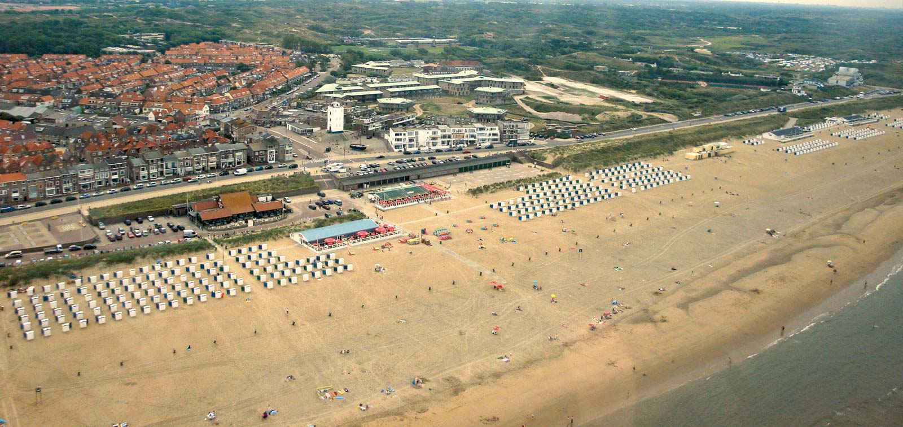

10.10 Verkeer
We gebruiken de methode “Stap vooruit” (gr. 4), “Op voeten en fietsen” (gr. 5 en 6) en de
“ Jeugdverkeerskrant ” (gr. 7).
Het kennen en toepassen van de verkeersregels wordt in groep 7 getoetst. Leerlingen van deze groep doen mee aan het landelijke verkeersexamen. Deze proef bestaat uit een
theoretisch en een praktisch gedeelte. Wanneer ze beide delen met succes afleggen krijgen zij een verkeersdiploma.

10.11 Wereldoriëntatie
Op heel veel momenten wordt gesproken over de wereld om ons heen en brengen we de kinderen kennis bij over geschiedenis, aardrijkskunde en biologie/natuurkunde. Soms gebeurt dit in aparte vakken aan de hand van moderne methoden, maar vaak ook doormiddel van klassengesprekken, spreekbeurten, schooltelevisie (Nieuws uit de Natuur), werkstukken, e.d.

11.0 Zorg voor uw kind

11.1 Onderwijs op maat
De Christelijke Opleidingsschool houdt rekening met verschillen tussen leerlingen in aard en aanleg. Wij streven naar onderwijs op maat. Leerkrachten en directie houden rekening met drie basisbehoeften van leerlingen, namelijk:
De behoefte aan relatie
Kinderen moeten zich welkom en veilig voelen op school.
De behoefte aan competentie
Het is van belang dat kinderen ervaren dat ze veel aankunnen en veel kunnen leren.
Leerkrachten zorgen voor veel succeservaringen bij de kinderen en dat ze zich blijven ontwikkelen. Er wordt rekening gehouden met de capaciteiten van de leerlingen. Binnen de groepen wordt aandacht besteed aan verschillende werkvormen, waaronder samenwerken met medeleerlingen.
De behoefte aan autonomie
Kinderen hebben de behoefte iets zelf te kunnen en daar zeggenschap over te hebben.
Het streven is dat de kinderen het zelf ontdekkend leren, zelfstandig plannen en taken uitvoeren, terugkijken en reflecteren op het geleerde beheersen aan het eind van groep 8.
We proberen daar voldoende aandacht aan te besteden in de leerjaren ervoor.

11.2 Passend Onderwijs: het zorgtraject
De meeste kinderen doen het prima op school: ze ontwikkelen naar verwachting en leren zonder problemen. Sommigen hebben echter meer begeleiding nodig, van specifiek lesmateriaal tot een aangepaste leeromgeving. Het organiseren van deze ondersteuning is de kern van Passend onderwijs
Passend onderwijs in het kort:
    - Scholen in de regio werken samen om alle leerlingen het beste onderwijs te bieden.
    - Het speciaal (basis)onderwijs blijft gewoon bestaan voor leerlingen die dat echt nodig hebben.
    - Scholen kijken naar wat een leerling wél kan, het liefst op een gewone basisschool in de buurt.
    - Er zijn geen extra bezuinigingen op extra ondersteuning aan leerlingen.

Zorgplicht
Alle scholen hebben een zorgplicht. Dit houdt in dat de school elk kind een passende onderwijsplek moet bieden. Dat kan op de school zelf zijn, maar ook op een andere basisschool of een school voor speciaal (basis)onderwijs. De ouders worden van het begin tot het eind bij dit proces betrokken: u kent uw kind immers het beste.

Samenwerkingsverband
Om elk kind een goede plek te kunnen bieden, werken alle basisscholen en speciale scholen in de regio samen. De Chr. Opleidingsschool maakt deel uit van het Samenwerkingsverband Primair Onderwijs Duin- en Bollenstreek. Dit samenwerkingsverband bestaat uit vijftien schoolbesturen in de gemeente Hillegom, Katwijk, Lisse, Noordwijk en Teylingen.
Het gaat in totaal om 69 basisscholen, drie scholen voor speciaal basisonderwijs en twee scholen voor speciaal onderwijs. Het samenwerkingsverband is verantwoordelijk voor ongeveer 17.000 leerlingen. De Christelijke Opleidingsschool maakt hier deel van uit.
De samenwerking is erop gericht zoveel mogelijk leerlingen binnen het reguliere basisonderwijs te houden.
De directie en intern begeleiders maken deel uit van het zorgteam en schakelen, indien nodig en met schriftelijke toestemming van ouders, het zorgteam van het samenwerkingsverband in.

Basisondersteuning
De schoolbesturen hebben met elkaar afgesproken wat elke school in principe moet kunnen bieden aan ondersteuning. Dit wordt basisondersteuning genoemd. Hierdoor weet u wat u ten minste mag verwachten van het onderwijs en de ondersteuning op de school. Elke basisschool krijgt een eigen ondersteuningsbudget en de expertise waarmee de ondersteuning kan worden georganiseerd.

De route
Om passend onderwijs voor elke leerling snel en goed te kunnen organiseren, heeft het samenwerkingsverband een route afgesproken. Deze route bestaat uit de volgende stappen:
- Het begint bij de leerkracht
De leerkracht signaleert wanneer de ontwikkeling van een kind stagneert. Samen met de ouders gaan de leerkracht en IB-erop zoek naar de juiste aanpak voor het kind.
- De hulp van de IB-er
Als een leerkracht de leerling zelf niet verder kan helpen, vraagt hij hulp aan de Intern Begeleider
(IB-er) van de school. De IB-er maakt een analyse van de situatie en geeft vervolgens advies over een mogelijke aanpak. De ouders worden vanzelfsprekend geïnformeerd en erbij betrokken. De IB-er voert de regie over het afgesproken traject.
- De hulp van het ondersteuningsteam (OT)
Als zowel de leerkracht als de IB-er en de ouders er niet uitkomen, wordt de hulp van het ondersteuningsteam ingeroepen. Dit team kan bestaan uit: de leerkracht, de ouders, de IB-er, de directeur van de school, een onderwijsondersteuner, een onderwijsspecialist en een medewerker van het JGT (Jeugd- en Gezinsteam). Het ondersteuningsteam overlegt wat het kind nodig heeft. De aanpak wordt arrangement genoemd. Dit kan op de volgende wijze vorm krijgen:
- Hulp die de school zelf kan bieden, vastgelegd in een individueel- of groepshandelingsplan.
- Hulp die de school kan bieden met expertise van buiten, vastgelegd in een individueel- of groepshandelingsplan of groeidocument
- Verwijzing naar een speciale onderwijsvoorziening op basis van het ingevuld groeidocument

Verwijzing naar een speciale onderwijsvoorziening
Stap 1 Gesprek met sbo- of so-school.
Als duidelijk is dat een speciale school voor een leerling beter is, wordt een deskundige van die school uitgenodigd om te praten over de duur en de intensiviteit van het arrangement. Alle afspraken en activiteiten worden vastgelegd in een Groeidocument.

Stap 2 Toelaatbaarheidsverklaring(TLV)
Als de eerste stap is afgerond, kan bij het samenwerkingsverband een toelaatbaarheidsverklaring worden aangevraagd. Er zijn twee mogelijkheden:
-Speciaal basisonderwijs
-Speciaal onderwijs:
Categorie 1 zeer moeilijk lerende kinderen, langdurig zieke kinderen, kinderen met epilepsie of ernstige gedragsproblemen
Categorie 2 lichamelijk gehandicapte kinderen
Categorie 3 meervoudig gehandicapte kinderen

Stap 3 Bieden van extra ondersteuning
Als een leerling een toelaatbaarheidsverklaring heeft gekregen wordt de plaatsing zo snel mogelijk gerealiseerd.

Stap 4 Terugplaatsing vanuit het so of sbo
Bij plaatsing in het speciaal (basis)onderwijs wordt in het ontwikkelingsperspectief beschreven hoe aan terugplaatsing naar de reguliere school wordt gewerkt. Als bij evaluatie blijkt dat dit een optie is, vindt overleg plaats met de ouders en de school van herkomst. Een andere basisschool die meer passend is, behoort ook tot de mogelijkheden.

Ontwikkelingsperspectief
Een ontwikkelingsperspectief wordt opgesteld als resultaten achterblijven ondanks de ondersteuning op school, al dan niet met hulp van buiten. Voor deze leerlingen is een perspectief op langere termijn nodig om de onderwijsbehoeften goed te kunnen bepalen.

Rechtstreekse instroom
Voor een leerling is al snel duidelijk dat hij is aangewezen op het speciaal onderwijs. Deze leerling hoeft niet de reguliere route te volgen. Een team van onderwijsspecialisten zal het verzoek om rechtstreekse instroom behandelen.
Leerlingvolgsysteem
Aan het dagelijks werk en de toetsen van de methode kunnen we zien of de leerling de leerstof heeft begrepen. We proberen het onderwijs, (daar waar mogelijk), op de behoefte van het kind af te stemmen. Twee keer per jaar worden de Cito-toetsen afgenomen: in januari en mei/juni.
De uitslagen van de toetsen worden digitaal ingevoerd in het Parnassys leerlingvolgsysteem. Met deze objectieve toetsen kunnen we de resultaten van de kinderen vergelijken met de gemiddelde score van een grote groep kinderen in Nederland.
In groep 8 wordt sinds het schooljaar 2016-2017 de eindtoets Route 8 afgenomen.

11.3 Interne begeleiding (IB)
De aansturing van alle zorg gebeurt door de intern begeleider (IB-er). Op onze school hebben we twee intern begeleiders: Ada Krijgsman (gr.1 t/m 5) en Maarten Pronk (gr. 6 t/m 8).
Zij bespreken met de leerkrachten de vorderingen van de kinderen, nemen indien nodig extra toetsen af en helpen de leerkracht (indien nodig) met het maken van de groepsplannen.
Tevens houden zij gesprekken met ouders en overleggen met externe instanties.
Aan het begin van elk schooljaar nemen de IB-ers en de directeur met elke leerkracht a.d.h. van de nieuwe groepsplannen de resultaten van zijn/haar nieuwe groep door. Vervolgens worden afspraken gemaakt over de begeleiding van de leerlingen op taal-, reken-, spelling-, begrijpend leesgebied en de sociaal emotionele ontwikkeling.
In de maanden september en oktober is er een individueel gesprek met alle leerlingen van de groepen 8 met de leerkracht en de directeur waarbij o.a. het welbevinden van de leerling besproken wordt. Tevens kan de leerling aangeven bij welke vakken hij nog extra geholpen wil worden. Zo nodig worden zaken, die besproken zijn tijdens het gesprek met de leerling, besproken tijdens het oudergesprek in oktober/november.

11.4 Volgen en sturen en individuele leerlijnen
• door middel van signalering:
-Analyseren van de methodetoetsen in de groep.
-Leerkrachten nemen signaleringstoetsen af op alle leer- en vormingsgebieden, ook op sociaal
emotioneel gebied. De toetsen zijn genormeerd (Cito) en geven informatie over wat de leerling,
op welke leeftijd, in welke groep zou moeten beheersen.
• door middel van observaties:
-De leerkracht observeert.
-Op verzoek van de leerkracht observeert de intern begeleider in de groep. De hulpvraag van de
leerkracht staat hierbij centraal.
-Indien nodig observeert de onderwijsondersteuner van het samenwerkingsverband.
• door middel van individuele gesprekken met kinderen:
-Dit kan gebeuren met de leerkracht, de intern begeleider, de logopediste of andere deskundigen.
• door middel van oudergesprekken.
-Bij het werken met speciale handelingsplannen hebben ouders en leerkrachten extra overleg dat
steeds gericht moet zijn op afstemming en de vorderingen die het kind maakt.
Als het om zorgleerlingen gaat is de intern begeleider hier zoveel mogelijk bij aanwezig.

11.5 Begaafde kinderen en de Plusgroep
Speciale aandacht wordt gegeven aan leerlingen die op de toetsen ver boven het gemiddelde scoren. Om te voldoen aan de onderwijsbehoefte van deze kinderen wordt gewerkt met compacten en verrijken
Wanneer een kind hiervoor in aanmerking komt, wordt contact opgenomen met de ouders. In overleg met de ouders en het kind wordt vervolgens bekeken wat de leerling aan verrijking of verdieping nodig heeft. Dit hangt niet alleen af van de toets-resultaten, maar ook van de mate waarin de leerling zelfstandig kan werken. De instructie die bij de verrijkingsmaterialen gegeven dient te worden, wordt door de groepsleerkracht gegeven
Plusgroep
Voor de leerlingen, die meer uitdaging aankunnen, kennen we op de COS een tweetal plusgroepen. Er is een plusgroep voor de groepen 4 t/m 6 en voor de groepen 7 en 8. Beide plusgroepen worden gehouden op woensdag. De plusgroepen worden begeleid door meester Pronk.
Leerlingen, die naast de reguliere lesstof meer aankunnen, komen onder bepaalde voorwaarden in aanmerking voor de plusgroep. In aanmerking komen die leerlingen, die bij de M en E toetsen van Cito op alle vakgebieden een I+ -score (= niveauwaarde 4.5 en hoger) behalen. Ook moeten deze leerlingen in de klas voor alle vakgebieden een goede tot zeer goede score behalen en een goede werkhouding en inzet hebben. De leerstof die op het tijdstip van de plusgroep in de groep aan bod komt, moeten ze gemakkelijk kunnen missen dan wel op andere momenten kunnen inhalen. Van de leerlingen, die in de plusgroep zitten verwachten we, dat ze goed gemotiveerd zijn om de tijdens de plusgroep aangeboden stof verder thuis uit te werken.
Aan het einde van een bepaalde periode bereiden de leerlingen van de plusgroep een presentatie voor, die ze aan hun groep presenteren. Wanneer de prestaties in de groep of in de plusgroep teruglopen, kan dit betekenen dat leerlingen niet meer aan de plusgroep kunnen deelnemen. Uiteraard gebeurt dit in nauw overleg met de groepsleerkracht.
Tweemaal per jaar wordt tijdens de groepsbespreking vastgesteld welke leerlingen in aanmerking komen voor de plusgroep.
Aan het eind van het schooljaar 2018-2019 is een bovenschoolse plusgroep van Prohles gestart o.l.v. Jenny Tamminga. Deze is gehuisvest in een lokaal van de Groen van Prinstererschool.

11.6 Dyslectische leerlingen
De Christelijke Opleidingsschool heeft een eigen dyslexieprotocol, afgeleid van het landelijk protocol voor ernstige lees- en spellingsproblemen en dyslexie.
De volgende definitie van dyslexie wordt gehanteerd:
“Dyslexie is een stoornis die gekenmerkt wordt door een hardnekkig probleem met het aanleren en het accuraat en/of vlot toepassen van het lezen en/of spellen op woordniveau.”
U kunt het protocol dyslexie opvragen bij Ada Krijgsman, IB-er.

11.7 Toetsen

In januari en mei worden de volgende toetsen afgenomen
Groep 1 en 2 kleuterobservatiesysteem Parnassys
Groep 3 t/m 8 Cito DMT/AVI Cito Woordenschat
Cito Begrijpend lezen Cito Spellingtoets
Cito Rekenen en Wiskunde
Daarnaast volgen we de vorderingen van de leerlingen met methode gebonden toetsen en worden in oktober en maart de volgende toetsen afgenomen: DMT, AVI( groep 4 klassikaal of alleen de uitvallers), PI dictee en Tempotoets rekenen.

11.8 Doublures en kleuterverlenging
Groep 3 t/m 8
Doubleren wordt zoveel mogelijk vermeden en gebeurt alleen, als de leerresultaten en de
ontwikkeling van een kind opvallend achterblijven bij die van de meeste groepsgenoten, of wanneer een kind door langdurige ziekte of familieomstandigheden sterk achterop is geraakt.
Doubleren heeft alleen zin als de leerkracht en de intern begeleider ervan overtuigd zijn dat de leerling erbij gebaat is. De school beslist uiteindelijk over een doublure.

Kleuterverlenging
Soms zijn we van mening dat een kleuter langer dan twee jaar over de kleutertijd mag doen. We spreken dan van een kleuterverlenging.
Wanneer in januari of later vermoed wordt dat een groep 2 kleuter (ernstige) leerproblemen zal ondervinden in groep 3, stellen we de ouders hiervan op de hoogte.
De kleuter kan echter nog een ontwikkelingsspurt doormaken en de ontwikkeling wordt dan ook met zorg gevolgd. Uiterlijk begin juni nemen we, in overleg met de ouders, de beslissing of de kleuter na de zomervakantie naar groep 3 kan of dat het beter is dat de kleuter nog een extra jaar “kleutert”.
We streven daarbij naar een besluit dat door iedere betrokkene gedragen wordt. Bij de overgang van de ene naar de andere groep is het advies van de school doorslaggevend.

Herfstkinderen
Kleuters die voor 1 oktober 4 jaar worden mogen na twee jaar kleuteren door naar groep 3. Kinderen die 4 jaar worden tussen 1 oktober en 1 januari worden herfstkinderen genoemd. Deze kinderen mogen van de Onderwijs Inspectie door naar groep 3. Deze herfstkinderen kleuteren minder dan twee jaar. Onze school heeft voor deze kinderen het Protocol Herfstkinderen ontwikkeld. Herfstkinderen worden vanaf groep 1 goed gevolgd met behulp van dit Protocol. Het komt er kortweg op neer dat deze kinderen goed scoren op de volgende toetsen:
- ruim voldoende tot goed op de kleuterobservatielijsten
- ruim voldoende tot goed op de dyslexiescreeningtest. 55 Of meer punten behalen op de Kijkwijzer Herfstkinderen

11.9 Inspectiebezoek
De inspectie heeft de verplichting om scholen voor primair onderwijs tenminste één keer per vier jaar te bezoeken. Tijdens dit bezoek wordt de kwaliteit van het onderwijs op de school beoordeeld. De inspectie heeft tijdens het laatste bezoek geconcludeerd dat de onderwijskwaliteit van de COS op orde is. De inspectie handhaaft het basisarrangement.

Samenvatting van de belangrijkste oordelen tijdens het laatste bezoek
- De eindopbrengsten zijn voldoende en stabiel.
- De school biedt ruim de mogelijkheid om de leerlingen ook vaardigheden
in meer brede zin bij te brengen. Dit sluit aan bij wat de leerlingen ook graag
willen.
- De lessen spreken de leerlingen aan en de leraren weten hun leerlingen
te stimuleren om te leren.
- Het schoolklimaat is prettig, zorgzaam en warm.
- Kinderen voelen zich veilig.
- Voor de schoolontwikkeling zijn er plannen die worden geëvalueerd.
- De school kent een professionele kwaliteitscultuur. De lat ligt hoog en de
school ontwikkelt zich verder.
- De school is laagdrempelig, open en vraagt ouders feedback over de
kwaliteit van het onderwijs.
- Er is ruimte voor groei bij het klassenmanagement, de bevordering van de
zelfstandigheid van leerlingen en het veiligheidsbeleid van de school.

12.0 School en veiligheid

12.1 Actief burgerschap en sociale integratie
Wij vinden het belangrijk dat kinderen met plezier naar school gaan en er zich thuis voelen.
Om dit te bereiken stimuleren wij een actief sociaal gedrag en stemmen wij ons onderwijs zo goed mogelijk af op de wensen en mogelijkheden van het individu.
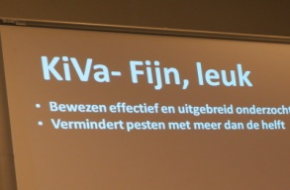
De ontwikkelingen in de maatschappij vragen steeds om een actievere rol van het onderwijs bij het bevorderen van actief burgerschap en sociale integratie. Actief burgerschap en sociale integratie is geen apart vak, maar is geïntegreerd in het totale onderwijsaanbod van de Christelijke Opleidingsschool. Het gaat hierbij vooral om:
• kennismaken met andere culturen
• kennismaken met diverse geestelijke stromingen
• zorg dragen voor de eigen gezondheid en die van anderen
• aandacht voor het milieu
• zichzelf kunnen redden als verkeersdeelnemer
Actief burgerschap en sociale integratie hebben consequenties voor de omgang tussen kinderen en leraren en vormen de basis voor het veiligheidsbeleid. Onze school hecht dus grote waarde aan een veilig klimaat. Door kennis te maken met en het ontdekken van overeenkomsten en verschillen ontstaat tolerantie. Dit betekent dat alle betrokkenen elkaar met respect behandelen en de communicatie open en eerlijk verloopt. Pestgedrag, discriminatie en intimidaties worden niet getolereerd. Wij maken gebruik van een antipestprotocol.
Onze school heeft contact met de politie, de wijkagent, het CJG, Bureau Halt en Bureau Jeugdzorg.
Op deze wijze kunnen problemen in een vroeg stadium worden onderkend.
De school heeft een veiligheidsplan.

12.2 Plagen en pesten
Pesten is gedrag dat min of meer bewust gericht is op één of meer kinderen en dat tot doel heeft dat degene die gepest wordt, zich gekwetst, geraakt, vernederd, afgewezen en/of buitengesloten voelt. Pesten is iets anders dan plagen.
- Plagen:
Bij plagen zijn kinderen aan elkaar gewaagd. De ene keer zegt of doet de één iets onaardigs, de volgende keer is het de beurt aan een ander.
Plagen is een spelletje, niet altijd leuk, maar nooit bedreigend.
- Pesten:
Pesten is dat wel. Bij pesten is er een slachtoffer waar een ander kind de baas over speelt.
Pesten is niet incidenteel maar structureel en gebeurt vaak onopvallend, stiekem en moet zo snel mogelijk gestopt worden.
Wat doen wij eraan?
De school hoort een veilige plek te zijn. Kinderen moeten op de leerkracht kunnen rekenen.
Een leerkracht moet alert zijn op mogelijk pestgedrag. Om pestgedrag te stoppen, is het
goed om iedereen die ermee te maken heeft, erbij te betrekken: de pestkop, het slachtoffer, de anderen van de groep, de leerkracht en de ouders. Om het pestgedrag in de groep grondig aan te pakken, kunnen wij ervoor kiezen een beroep te doen op Onderwijsadvies of Bureau Halt.
De groepen 7 krijgen onder schooltijd een weerbaarheidstraining aangeboden. De school heeft een antipestprotocol.

12.3 Seksuele intimidatie
Over het aanleren van grondregels bij kinderen wordt in de groepen gesproken. Te denken valt hier onder andere aan:
- je lichaam is van jou
- als iemand je aanraakt op een manier die jij niet prettig vindt, dan mag je nee zeggen
- als er iets gebeurt dat je raar of vervelend vindt, ga het dan vertellen aan iemand die je vertrouwt en je ook helpt
- we moedigen het kind aan voor zijn of haar belangen op te komen
- we leren het kind grenzen trekken
- het mag in bepaalde omstandigheden ongehoorzaam zijn aan volwassenen.
Op deze manier proberen we van onze school een veilige school te maken, waar kinderen
zich gelukkig voelen, kind kunnen zijn en zich op een normale manier ontwikkelen naar puberteit en volwassenheid. Op school is Cora Stuurman de aandachtfunctionaris.

13.0 De omstandigheden zijn veilig
`s Morgens en ‘s middags vóór schooltijd en tijdens het speelkwartier wordt er op het schoolplein altijd gesurveilleerd door een leerkracht. Als de bovenbouwgroep op de fiets ergens naar toe gaat dragen de begeleiders en leerlingen veiligheidshessen. Bij excursies, schoolreisjes of andere uitstapjes wordt er voor voldoende begeleiding gezorgd.

13.1 Regels
Wij geloven dat kinderen zich alleen kunnen ontwikkelen binnen grenzen. Daarom hanteren wij op onze school een aantal regels. Naast de algemene regels zoals: respectvol met elkaar omgaan, hanteren we ook schoolregels en klassenregels. De regels worden elk schooljaar geëvalueerd en indien nodig aangepast.

Enkele afspraken:
- De fietsen met een fietspas worden geplaatst in het fietsenrek op het schoolplein.
- De stepjes/ kleuterfietsjes e.d. worden in het fietsenrek geplaatst dat op het plein tegen de aula staat. Niet buiten het schoolgebouw .
- Niet fietsen op het schoolplein. Er lopen en spelen kinderen.
- Voetballen op het schoolplein alleen na schooltijd.
- Maandag, woensdag en vrijdag is het fruitdag. De kinderen nemen dan een stuk fruit en water mee als tussendoortje. Dinsdag en donderdag kiezen de ouders zelf voor een gezond tussendoortje. We stimuleren elke dag water mee te geven.
- Honden buiten het schoolplein houden.
- Er wordt door de school gelopen en niet gerend.
- Jassen ophangen aan de kapstokken en tassen erop zetten of ook ophangen.
- Geen snoep mee naar school.

13.2 De COS schoolregels
- Kinderen en volwassenen gaan respectvol met elkaar om.
- Ik spreek de ander aan bij zijn of haar echte naam.(geen bijnaam)
- Ik spreek positief over de ander; aan roddelen doe ik niet mee.
- Ik ga zorgvuldig om met de spullen van school en van de medeleerlingen.
- Ik ben belangrijk voor de groep en zal meewerken aan een goede (werk)sfeer.
- Ruzie heeft iedereen weleens maar ik doe mijn best om een ruzie uit te praten.
- Ik ben als mens net zo belangrijk als de ander.

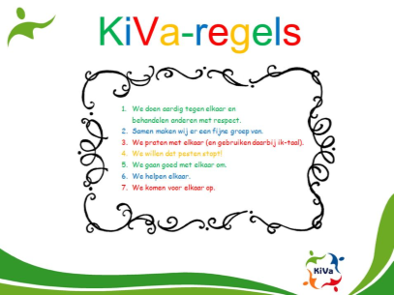
De KiVa-regels
- We doen aardig tegen elkaar en behandelen elkaar met respect
- Samen maken we er een fijne groep van
- We praten met elkaar (en gebruiken daarbij ik-taal)
- Wij willen dat pesten stopt
- We gaan goed met elkaar om
- Wij helpen elkaar
- Wij komen voor elkaar op

Kiva is onze weerbaarheidstraining in de groepen 1 t/m 8.
KiVa is een preventief, schoolbreed programma gericht op het versterken van de sociale veiligheid en het tegengaan van pesten op basisscholen. KiVa zet in op positieve groepsvorming en stimuleert de sociale vaardigheden en de sociaal emotionele ontwikkeling van kinderen. Daarmee worden de sociale veiligheid en het pedagogisch klimaat op school verbeterd. Binnen KiVa ligt de nadruk op de groep als geheel en dus niet op specifieke individuen. Ons motto luidt dan ook: ‘Samen maken we er een fijne school van!’

COS kleuterregels:
- Heeft een vriendje soms verdriet, help hem dan als je dat ziet.
- Wanneer we samen spelen, gaan we samen delen.
- Er is er maar één die praat, zodat het luisteren beter gaat.
- Zonder ruzie naast elkaar, dat kunnen wij wel. Echt waar.
- Blijven zitten op je stoel, dat kunnen er een heleboel.
- Ruzie maken is niet fijn, wij willen allemaal vriendjes zijn.
- Nu laten wij merken, hoe stil wij kunnen werken.
- Na het plassen handen wassen.
- Als ik met speelgoed van mezelf of van een ander speel, ben ik voorzichtig en laat het heel.

13.3 Risico Inventarisatie en Evaluatie
In het kader van het Arbo-beleid wordt een risico-inventarisatie gemaakt. Het gaat om zaken als: veiligheid, gezondheid, verzuim, ontruimingsoefening en bedrijfshulpverlening.
De school zorgt ervoor dat het wettelijk voorgeschreven aantal bedrijfshulpverleners is en dat deze om het jaar een nascholingscursus volgen.

13.4 Leerplicht
De Nederlandse overheid heeft in de ‘Leerplichtwet’ vastgesteld dat ieder kind naar school moet. In de wet staat dat het de taak van de ouders is, ervoor te zorgen dat hun kind iedere dag naar school gaat. Leerlingen mogen nooit zomaar thuisgehouden worden. Als een kind vier jaar is, is het nog niet leerplichtig.
Vanaf vijf jaar zijn kinderen leerplichtig en dus verplicht onderwijs te volgen. Voor sommige vijfjarige kinderen kan een hele week echter nog te vermoeiend zijn. In overleg met de leerkracht is daar iets voor te regelen. Bij hoge uitzondering mag een vijfjarige, in overleg met de leerkracht, ten hoogste vijf uur per week thuisblijven. Is een kind zes jaar, dan is het de hele week leerplichtig.

13.5 Bijzonder verlof
• Verlof buiten de schoolvakanties
Alleen wanneer het gezin door de aard van het beroep van één van de ouders ten hoogste twee weken tijdens de schoolvakanties met vakantie kan, mag er éénmaal per jaar hooguit tien dagen vrij worden gegeven. Dit verlof mag niet in de eerste twee lesweken van het schooljaar vallen. De aanvraag hiervoor moet uiterlijk 6 weken van tevoren via een verlofformulier aangevraagd worden. Dit formulier is bij de directie te krijgen. De reden van de aanvraag vult u op het formulier in en u levert dit in bij de directie. Hierbij moet een werkgeversverklaring worden afgegeven. Deze verklaring moet aantonen dat het verlof om bovenstaande reden wordt aangevraagd. De aanvraag wordt door de directie en/of de leerplichtambtenaar in behandeling genomen.
Het verlof wordt verleend door de directie of de leerplichtambtenaar wanneer de reden geldig is en aangetoond kan worden. Er mag dus géén vrij worden gegeven in verband met:
• Goedkopere vakantiemogelijkheden buiten het seizoen
• Door anderen betaalde, aangeboden vakanties
• Familie ophalen
• Midweek- of weekendvakanties
• Al jaren niet op vakantie geweest
• Reeds tickets gekocht of reserveringen gedaan
• Meereizen met anderen
• Een ander kind van het gezin vrij in het voortgezet onderwijs

• Verlof voor bezoek aan huisarts, ziekenhuis, therapeut of tandarts
Een dergelijk bezoek meldt u aan de betrokken leerkracht. Wij hopen dat u dergelijke afspraken zoveel mogelijk buiten schooltijd kunt laten plaats vinden, maar wij begrijpen dat dit niet altijd zal lukken. Als de afspraak onder schooltijd valt, dan haalt u uw kind van school op, tenzij u schriftelijk heeft aangegeven dat uw kind zelfstandig naar huis mag.

• Andere gewichtige omstandigheden
We spreken van andere gewichtige omstandigheden bij o.a.:
• Ernstige ziekte, overlijden of uitvaart van bloedverwanten of hun partners
• Huwelijk van familie: eerste, tweede en derde graad: 12½-, 25-, 40-, 50-
jarig huwelijksfeest en ambtsjubilea
• Verhuizing van het gezin naar een andere gemeente
• voor ander gewichtige omstandigheden verwijzen we naar de achterzijde
van het formulier waarmee het verlof wordt aangevraagd.

13.6 Te laat komen
Onze lessen beginnen dagelijks om 8.45 uur. Vanaf 8.35 uur kunnen de kleuters naar binnen. Het is belangrijk dat de leerlingen op tijd komen. Mocht uw kind door omstandigheden te laat komen, dan graag telefonisch melden.

13.7. Ziekmelding
We houden ons vooralsnog aan de richtlijnen van het RIVM rondom Corona.
Wanneer u uw kind thuislaat wegens ziekte, dient u dit vóór aanvang van de lessen te melden. Zonder melding wordt uw als kind ongeoorloofd afwezig genoteerd. Wanneer het kind ziek wordt op school, neemt de leerkracht contact op met de ouders. Er wordt afgesproken of en door wie het kind gehaald wordt. Een ziek kind mag nooit alléén naar huis worden gestuurd. Als niemand thuis is, wordt het kind op school opgevangen. Het is belangrijk dat de school beschikt over actuele telefoonnummers van ouders en een noodnummer, voor het geval dat de ouders niet bereikt kunnen worden.

13.8 Schorsing en verwijdering
Er kan zich een situatie voordoen waarin een leerling de veiligheid van medeleerlingen en
leerkrachten in gevaar brengt. Het bestuur van Prohles kan in zo’n geval het kind
schorsen of van school verwijderen.

13.8.1 Time-out
Bij een ernstig incident wordt de leerling voor de rest van de dag de toegang tot de school ontzegd. Beide ouders van de betreffende leerling worden hiervan onmiddellijk op de hoogte gebracht. De time-out kan eenmaal worden verlengd met een dag.

13.8.2 Schorsing
Bij een volgend ernstig incident kan worden overgegaan tot een formele schorsing.
Gedurende de schorsing wordt de leerling de toegang tot de school ontzegd. De schorsing bedraagt maximaal drie weken en kan hooguit tweemaal worden verlengd.

13.8.3 Verwijdering
Bij meerdere ernstige incidenten, kan worden overgegaan tot verwijdering. De wettelijke
regeling is hierbij van toepassing. Een besluit tot verwijdering is pas mogelijk nadat een
andere school is gevonden om de leerling op te nemen, of dat aantoonbaar is, dat het
bevoegd gezag gedurende acht weken er alles aan heeft gedaan de leerling elders geplaatst te krijgen. De uiteindelijke verwijdering geschiedt door het schoolbestuur.

13.9 Aanmeldingsprocedure
Uw kind mag vanaf het vierde jaar naar de basisschool toe. Een goede schoolkeuze maken vinden wij heel belangrijk. U kunt ervoor kiezen om de sfeer van onze school te proeven en/of vrijblijvend een rondleiding door de school te krijgen.
Als uw kind van een andere school komt, nemen wij altijd contact op met deze school voordat wij overgaan tot aanname.
Dit is een afspraak die gemaakt is door het directeurenconvent en voor alle Katwijkse scholen geldt.
Voor een rondleiding of een tussentijdse inschrijving, kunt u telefonisch 071- 4013567 of via de school-mail: directie.cos@prohles.nl een afspraak maken.

13.10 Medicijngebruik
Afspraken tussen ouders/verzorgers en school met betrekking tot medicijngebruik tijdens
schooltijd moeten duidelijk zijn en worden vastgelegd. Als uw kind medicijnen gebruikt, die tijdens de schooltijden moeten worden ingenomen, vragen wij u dit met de leerkracht te bespreken.
Als medicijnen door uw kind moeten worden ingenomen vóór schooltijd willen wij dat ook graag weten. Sommige medicijnen hebben invloed op het gedrag van het kind.

13.11 Meldcode huiselijk geweld en kindermishandeling
De Meldcode huiselijk geweld en kindermishandeling is een stappenplan voor professionals en instellingen bij (vermoeden van) huiselijk geweld, kindermishandeling of verwaarlozing.
De school is verplicht volgens deze code te handelen. Het stappenplan biedt ondersteuning aan professionals door duidelijk te maken wat van hen wordt verwacht.
Dat is niet alleen belangrijk voor de professional zelf, maar draagt ook bij aan effectieve hulp aan slachtoffer en pleger.
De meldcode richt zich op alle professionals en instellingen die in de regio Katwijk onderwijs, opvang, hulp, zorg of ondersteuning bieden. Dat kunnen docenten en maatschappelijk werkers zijn, maar ook artsen, (psychiatrisch) verpleegkundigen en medewerkers in de (Kinder)opvang.

13.12 Privacy (AVG)
De school biedt de leerlingen een veilige leeromgeving en onze medewerkers een veilige werkplek. Een goede en zorgvuldige omgang met persoonsgegevens binnen onze school is daarvoor een randvoorwaarde. Op onze school (en de andere scholen die deel uitmaken van Stichting Prohles) wordt zorgvuldig omgegaan met de privacy van onze leerlingen. In verband met het geven van onderwijs, het begeleiden van onze leerlingen en de vastlegging daarvan in de administratie van de school, worden er gegevens over en van leerlingen vastgelegd. Deze gegevens worden persoonsgegevens genoemd. Het vastleggen van persoonsgegevens is beperkt tot informatie die strikt noodzakelijk is voor het onderwijs.
De Algemene Verordening Gegevensbescherming (AVG – privacywetgeving) stelt nieuwe en verdergaande eisen aan de omgang met persoonsgegevens.
Heeft u een vraag of klacht over de manier waarop wij persoonsgegevens verwerken? Dan kunt u altijd contact opnemen met Cora Stuurman of rechtstreeks met onze Functionaris Gegevensbescherming (FG) Ilse Wolff via privacy@prohles.nl.
Binnen de Parro-app kunt u uw voorkeuren aangeven.

13.13 Protocollen
Stichting Prohles heeft voor alle leerlingen, ouders en scholen een paar protocollen ontwikkeld. Deze protocollen zijn opgesteld om een paar belangrijke zaken te regelen:
Leerlingenstatuut
Dit leerlingenstatuut regelt de belangen van leerlingen, ouders en school. U kunt daarin lezen hoe we met de wederzijdse belangen en rechten en plichten omgaan.
Sociale media
Dit protocol gaat in op de omgang met de sociale media en schetst hoe we ons daarin presenteren en welke uitingen toelaatbaar of ontoelaatbaar zijn. We proberen de wederzijdse privacy te waarborgen en te voorkomen dat leerlingen, ouders en leerkrachten slachtoffer worden van uitingen via deze media (of slachtoffers maken……)
Foto en film
Dit protocol regelt hoe we omgaan met foto’s en filmbeelden die van leerlingen, ouders en leerkrachten worden gemaakt. Ook hier speelt de privacy weer een belangrijke rol.
Het statuut en de beide protocollen zijn door het bestuur, samen met de directies ontwikkeld en vastgesteld. De gemeenschappelijke medezeggenschapsraad, waarin ouders en leerkrachten namens hun achterban zitting hebben, heeft ingestemd met deze stukken. Daardoor gelden de regels uit deze drie stukken voor alle leerlingen, ouders en medewerkers van stichting Prohles.
Deze stukken staan ter inzage op de website van Prohles.

13.14 Klachtenregeling
Maak problemen bespreekbaar. Wij streven naar een oplossing in goed overleg.
• Eerste fase:
Met een vraag of klacht over de dagelijkse gang van zaken, kunt u terecht bij de directie.
Met een vraag of klacht over het onderwijs of de manier van werken binnen de groepen, kunt u
terecht bij de groepsleerkracht. Mocht u er met de leerkracht niet uitkomen, neem dan contact op
met de directie.
• Tweede fase
Uw ontevredenheid is niet weggenomen of u wilt uw klacht verder onderzocht hebben. In dit
geval kunt u de vertrouwenspersoon raadplegen. Deze zal u verder helpen en eventueel
doorverwijzen naar ons bestuur. De vertrouwenspersoon is mevr. Jacqueline Hoenson.

Om ervoor te zorgen dat bepaalde klachten zoals b.v. seksuele intimidatie of kindermishandeling
met extra zorgvuldigheid worden behandeld, heeft het bestuur voor de stichting een
vertrouwenspersoon aangesteld. Het gaat daarbij om een persoon, die vanuit zijn eigen professie
de nodige deskundigheid heeft opgebouwd.
Hieronder treft u de betreffende naam/adresgegevens aan:
Dhr. mr. J. Haasnoot J. v.d. Perkstraat 6, 2223 BT Katwijk, Tel: 071-4027935
email: mr.j.haasnoot@gmail.com

13.15 Jeugd- en Gezinsteam
Marijke Verlare is de vaste medewerker van het JGT, die verbonden is aan de COS. Met vragen of problemen kunnen ouders en leerlingen bij haar terecht. Wanneer een leerling bv. vaak ruzie heeft op school of zich regelmatig verdrietig voelt omdat zijn/haar ouders gaan scheiden en de leerling niet zo goed weet hoe hiermee om te gaan, kan de medewerker van het JGT misschien helpen.
Ouders kunnen bij het JGT binnenlopen als zij zich zorgen maken over hun kind. Geen vraag is te gek en de deur staat altijd open. Via de website kan er met het JGT een afspraak worden gemaakt. Op verzoek kan ook de school voor u een afspraak maken.
In het JGT- team werken deskundigen uit verschillende (jeugdhulp)organisaties samen om snel en persoonlijk te helpen. Met één van de deskundigen bespreekt de ouder of de leerling zijn vraag. Daarna wordt samen met de ouder/leerling besloten wat de volgende stap is. Soms vraagt het JGT daarbij advies aan iemand anders uit het team die meer knowhow heeft op het gebied van de besproken problematiek. Op deze manier kan de beste hulp gegeven worden die nodig. Kijk ook eens op de website www.cjgkatwijk.nl. Daar is heel veel informatie te vinden over opvoeden en opgroeien en over het JGZ- team.

Contactgegevens van uw JGZ team voor de COS:
 | naam | telefoonnummer | e-mailadres
Jeugdverpleegkundige (primair aanspreekpunt) | Willemijn Henrotte | 088-3083872 | WHenrotte@ggdhm.nl
Jeugdarts | Annemieke van der Lippe | 088-3084479 | AvanderLippe@ggdhm.nl
Assistente JGZ | Marion Spierenburg | 088-3083204 | mspierenburg@ggdhm.nl
Team telefoon / e-mail |  | 088-3083204 | jgzkatwijk@ggdhm.nl

14.0 Uitschrijven leerlingen
Gaat u verhuizen of verlaat uw kind om een andere reden onze school, maak dan een afspraak met de directie. Neem voor dit gesprek in ieder geval mee:
• Uw nieuwe adres en telefoonnummer
• Gegevens van de nieuwe school
Wij kunnen uw kind pas uitschrijven na ontvangst van een inschrijfbewijs van de nieuwe school. Hierna kunnen we het onderwijskundig rapport en de administratieve gegevens aan de ontvangende school overdragen.

14.1 Onderwijskundig rapport
Bij de overstap van een leerling naar een andere school, zijn verwijzende scholen wettelijk verplicht een onderwijskundig rapport (OKR) van de leerlingen aan te leveren. De leerling-gegevens, die zijn opgenomen in Parnassys worden, na verkregen toestemming van de ouders, digitaal verzonden naar de ontvangende school.

14.2 Doorverwijzing naar het voortgezet onderwijs
14.2.1 Informatieverstrekking en begeleiding
De keuze voor een goede school voor voortgezet onderwijs is geen gemakkelijke. De leerkracht van groep 8 probeert u en uw kind hierbij zo goed mogelijk te begeleiden. Ouders en leerlingen krijgen tijdens de informatieavond en tijdens het preadvies informatie over het voortgezet onderwijs en het te volgen traject. Het doel van de basisschool is om uiteindelijk een kind op de juiste vorm van voortgezet onderwijs te plaatsen. We willen het beste voor de kinderen. We proberen eruit te halen wat erin zit. Dat betekent dat een kind heel goed op zijn plaats kan zijn op het VWO, maar ook op het VMBO. Belangrijk voor een juiste plaatsing zijn niet alleen de leerprestaties, maar ook de omstandigheden waaronder het kind kan leren. Te denken valt aan zijn of haar thuissituatie, concentratie, motivatie en wat hij of zij later wil worden. Zo proberen we ieder kind op de juiste plek te krijgen

14.2.2 Schooladvies
Tijdens het startgesprek wordt er ook met u gesproken over het voorlopig advies en het voortgezet onderwijs.
Er wordt toegelicht welke vormen van voortgezet onderwijs er zijn en hoe het traject naar het advies verloopt. Ook wordt verteld hoe de procedure van aanmelding verloopt.
In groep 8 worden er in schoolverband bezoeken gebracht aan een aantal voortgezet onderwijsscholen. In december en januari kunnen ouders en leerlingen tijdens open dagen zelf scholen bezoeken.
Het voorlopig advies voor het voortgezet onderwijs wordt gebaseerd op de M en E Cito-resultaten van groep 6 en 7.
In januari worden de midden-toetsen van Cito afgenomen, waarna het definitief advies wordt vastgesteld. De resultaten, werkhouding en huiswerkattitude in groep 8 zijn worden ook meegenomen in het advies.
In de maand februari bespreekt de leerkracht zijn advies met de ouders en kind. Uiteraard heeft de leerkracht van groep 8 een gesprek met iedere leerling over zijn of haar toekomstplannen en dus over de vorm van voortgezet onderwijs die de leerling ambieert.
Mochten de toets-resultaten en het advies van de school niet met elkaar overeenkomen, dan zal er zo nodig een gesprek plaatsvinden tussen de leerkracht, de directie en de ouders om te komen tot een juiste beslissing over het vervolgonderwijs. De eindtoets wordt in de maand april afgenomen.
Wanneer de uitslag lager uitvalt dan het gegeven advies, heeft dit geen consequenties voor de aanmelding. Valt de score echter hoger uit, dan kan de leerkracht, in overleg met de ouders, besluiten het schooladvies te heroverwegen.
Zodra de plaatsing definitief is, is er een gesprek tussen de leerkracht van groep 8 en de mentor of decaan van de school van het voortgezet onderwijs waar de leerlingen naar toe gaan. Deze warme overdracht vinden wij van groot belang.

Overgang PO-VO
We willen ervoor zorgen dat onze leerlingen soepel instromen in het voortgezet onderwijs dat bij ze past. Voor ons betekent dit dat wij meer inzicht willen krijgen in waar onze leerlingen na groep 8 terechtkomen en wat zij (extra) nodig hebben om in het voortgezet onderwijs te slagen. Wij hechten daarom veel waarde aan een geregeld contact met de scholen waaraan we leerlingen toevertrouwen. Wij hebben een procedure voor de advisering vastgesteld:
- Wij overleggen systematisch met de mentoren van de VO-scholen waaraan we onze leerlingen toe vertrouwen.(tijdens de warme overdracht)
- Wij hebben zicht op wat het voortgezet onderwijs van onze leerlingen vraagt.
- Wij beschikken over een aanbod om de leerlingen optimaal op het VO voor te bereiden.
- Wij controleren of onze adviezen effectief zijn.

14.3 Uitstroom gegevens groep 8
De uitstroom van kinderen van groep 8 wordt in de volgende tabel in percentages weergegeven met het totaal van het aantal schoolverlaters
Onze ambitie is om 80% van onze leerlingen op niveau VMBOG/T of hoger te laten uitstromen.

schoolsoort | 2018-2019 | 2019-2020
PRO | 1 (1,8%) | 1 (2,1%)
VMBO BL t/m KL | 9 (16,6%) | 11 (23,4%)
VMBO TL | 7 (12,9%) | 3 (6,3%)
VMBO TL t/m HAVO | 9 (16,6%) | 4 (8,5%)
HAVO | 7 (12,9%) | 12 (25,5%)
HAVO/VWO | 13 (24,1%) | 9 (19,1%)
VWO | 8 (14,8%) | 7 (14,9%)
totaal | 54 (100%) | 47 (100%)

Hieronder volgen de scores van de eindtoets van groep 8 (Route 8):
2017-2018 2018-2019 2019-2020
Score 213,7 200,8 geen ivm corona
De scores laten zien dat we onze ambitie van 80% op VMBOG/T of hoger niveau niet hebben gehaald in het coronajaar 19/20. Voor het schooljaar 20/21 zullen eventuele hiaten die zijn ontstaan in groep 7 vanaf het begin van het schooljaar structureel worden opgepakt.

15.0 COS weetjes

15.1 Eten,drinken en trakteren
Halverwege de ochtend tijdens de pauze wordt het meegebrachte eten en drinken opgegeten/gedronken.
We stimuleren dat er elke dag water meegenomen wordt. De kinderen mogen geen blikjes drinken en chips mee naar school nemen als tussendoortje. MAANDAG, WOENSDAG en VRIJDAG zijn de officiële water- en fruitdagen. Wilt u het fruit voor de jongste kinderen schoongemaakt in een bakje mee naar school geven? Dinsdag en donderdag kiest u zelf wat u aan een gezond tussendoortje mee naar school geeft.
Vanaf januari 2019 doet de school mee aan het JOGG ( Jeugd op Gezond Gewicht) project van de gemeente Katwijk.

15.2 Etui
De leerlingen van de groepen 3 t/m 8 nemen aan het begin van het schooljaar een leeg etui mee voor de potloden, stiften en gummetjes.

15.3 Fietspas
Alleen de leerlingen die buiten de cirkel wonen, mogen op de fiets naar school komen. In overleg met de leerkracht wordt aan deze leerlingen een fietspas uitgereikt.
Voor incidentele gevallen kan aan de leerkracht gevraagd worden om met de fiets naar school te mogen komen.
Voor fietsjes van de kleuters staat er een fietsenrek op het schoolplein tegen de aula. De leerlingen van de groepen 3, 4, 5 en 8 zetten de fietsen in de fietsenrekken op het schoolplein. Elk leerjaar heeft daar zijn eigen plek.
Ook voor de leerlingen die op de dependance zitten geldt de fietspas. Aan de achterkant van het schoolgebouw, ingang Weth. Ouwehandstraat is de ingang.
Er mogen GEEN fietsen aan de buitenkant van de schoolgebouwen worden neergezet.
VOOR DE VEILIGHEID MAG ER NIET OP HET SCHOOLPLEIN WORDEN GEFIETST.

15.4 Gymkleding
De gymlessen van de groepen 3 t/m 8 worden in de gymzaal naast de school gegeven. In de gymzaal dragen de leerlingen gymkleding en gymschoenen. Op blote voeten gymmen is niet toegestaan in verband met eczeem of voetwratten. Wilt u de naam in de gymkleding zetten? Dit bespaart veel zoekwerk.
De kleuters gymmen in het speellokaal. Zij dragen geen speciale gymkleding maar gymmen in hun ondergoed. Ze dragen wel gymschoentjes die aan de kapstok op school blijven hangen. Gymschoentjes met klittenband zijn gemakkelijk aan en uit te trekken door de kinderen.
Wilt u de gymspullen in een linnen tasje doen, ook voor de hogere groepen? Dit neemt het minste ruimte in beslag aan de kapstok.

15.5 Hoofdluis
Na elke vakantie worden de leerlingen door ouders gecontroleerd op hoofdluis. Dankzij de controles hebben we tot nu toe weinig last van hoofdluis.
Controleert u uw kind(eren) thuis ook regelmatig? Mocht u hoofdluis constateren bij uw kind, dan bent u verplicht dit aan de school te melden. Er wordt een brief verstuurd naar de ouders van de leerlingen van de groep van uw kind en de ouders die controleren wordt gevraagd een extra controle te doen.

15.6 Het plein
Elke schoolochtend begint om 10 over half negen.
Elke schoolmiddag begint om 5 voor half twee.
We beginnen graag op tijd. Zorgt u ervoor dat uw kind op tijd op school is? Een kwartier voor schooltijd en tijdens de ochtendpauze is een pleinwacht aanwezig.
De kinderen spelen op het schoolplein en mogen onder geen enkel beding onder schooltijd buiten het schoolplein spelen. De kleuters worden 10 minuten voor de school begint in de klas gebracht. De leerlingen van de groepen 3 t/m 8 spelen op het schoolplein tot de bel gaat. De leerkracht haalt de kinderen op en loopt met de groep naar het lokaal.
De kleuters worden om 11.45 en 15.30 uur in de klas opgehaald. We doen dit voor de veiligheid van de kinderen.
Voor de veiligheid van alle leerlingen en leerkrachten zijn onder schooltijd alle hekken uitgezonderd bij de voordeur op slot. Ook de voordeur zit op slot maar we openen hem graag zodra er aangebeld wordt.

15.7 Huiswerk
Voor de leerlingen is het goed om thuis alvast te wennen aan huiswerk.
In de lagere groepen geven we werk van school mee wanneer dat nodig is als extra oefening.
Uw kind vindt het fijn wanneer u interesse toont in school waaronder het huiswerk. Wilt u uw kind helpen bij het huiswerk wanneer dat nodig is? Zorgt u voor een rustig plekje in huis om het huiswerk te kunnen maken?
Groep 3 : werk van school als service. Ouders kunnen teksten lezen met hun kind. Bij de
zwakke lezers wordt de ouders geadviseerd dit te doen. Elke dag een kwartiertje is al voldoende
Groep 4 : werk van school alleen bij uitval.
Groep 5 : 1 x 2 kantjes huiswerk per week + leren zaakvakken
Groep 6 : 2 x2 kantjes huiswerk per week + leren Engels en zaakvakken
Groep 7 : 3 x maakwerk ( Nieuwsrekenen, woordpakket, taal/woordenschat, begrijpend lezen) en 1 x leerwerk per week( zaakvakken,Engels)
Groep 8 : 4 x maakwerk per week + leren zaakvakken, EHBO en Engels

15.8 Mobieltjes
Mobieltjes die mee naar school worden genomen in de bovenbouw, worden uitgeschakeld en aan het begin van de dag in een kratje gelegd dat in de klas staat. De mobieltjes worden soms in de hogere groepen in gezet bij het onderwijs.
Het meenemen van mobiele telefoons door leerlingen is op eigen verantwoordelijkheid.
De Christelijke Opleidingsschool is niet aansprakelijk voor het zoek of beschadigd raken van mobiele telefoons. De school kan geen aansprakelijkheid aanvaarden voor beschadiging of vermissing hiervan.

15.9 Noodnummers
Geeft u aan het begin van het schooljaar één of meerdere noodnummers aan de leerkracht door? We kunnen u dan altijd telefonisch bereiken.

15.10 Oud papier
Op beide schoolgebouwen staat een container voor oud papier. Er mogen dagelijks oude kranten/tijdschriften bij de deur van het krantenhok gezet worden om het hoekje van het hek aan de zijkant van de school. Oud papier mag op de dependance in de keuken gezet worden.

15.11 Parkeren
In de straten rondom de school is het betaald parkeren. Wilt u denken aan de veiligheid van onze leerlingen en ouders bij het parkeren van uw auto? In de parkeervakken waar een kruis staat, mag een kwartier voor de school aan- en uitgaat NIET worden geparkeerd. De kleuters hebben ruim zicht en kunnen veilig oversteken.

15.12 Plakboek kleuters
Tijdens de kleuterschooljaren worden er werkjes in een plakboek geplakt die de kleuters mee naar huis krijgen wanneer ze naar groep 3 gaan. Een prachtig herinneringsboek. Aan het begin van het schooljaar informeert de juf u welk formaat plakboek u aan mag schaffen.

15.14 Schoolfotograaf
In de loop van het schooljaar komt de schoolfotograaf langs. In de nieuwsbrief berichten we u wanneer de leerlingen op de foto worden gezet.

15.15 Speelgoed- en spelletjesmiddag groep 1 en 2
Vrijdagmiddag is het speelgoedmiddag en mogen de kleuters speelgoed mee van thuis mee naar school nemen. Dit om te voorkomen dat ze elke dag iets van thuis mee naar school nemen.
Zet u de naam van uw kleuter op het speelgoed? De school kan niet aansprakelijk gesteld worden voor het zoekraken of beschadigen van speelgoed. Wees daarom ook zorgvuldig in de keuze wat u meegeeft. Geen geweren en pistolen.
Een aantal keer per jaar is er een spelletjesmiddag en worden er, samen met ouders, gezelschapsspelletjes gedaan die van thuis meegenomen worden. Dat zijn gezellige middagen.

15.16 Sponsoring
Voor het bedrijfsleven is een school aantrekkelijk voor sponsoractiviteiten.
In principe doet de COS hier niet aan mee.
De leerlingen hebben recht op bescherming tegen ongewenste invloeden van buitenaf. Sponsors mogen nooit de inhoud van onze lessen bepalen.
Wanneer ouders (bv. met een eigen bedrijf) de schoolkrant of andere activiteiten willen sponsoren, maken we daar graag gebruik van. Uiteraard zetten we, wanneer u dat wenst, de naam van uw bedrijf in de schoolkrant.
Fietsenmaker Paul van Duijn sponsort regelmatig fietsjes en stepjes voor de kleuters en onderhoudt ze vervolgens. Ook fietsenmaker Nico van Duijn sponsort met fietsjes en steppen de school. Drie stel ouders heeft nieuwe sportshirtjes voor de leerlingen gesponsord.

15.17 Zending
Elke maandag mogen de leerlingen geld mee nemen voor de “zending”. Het doel dat door een commissie van de COS gekozen wordt staat vermeld in de Medeklinker.

15.18 Zindelijk
De school gaat ervan uit dat uw kind zindelijk is wanneer het op school komt.
Mocht er een medische reden zijn waardoor uw kind (nog) niet zindelijk is, neemt u dan contact op met de juf van uw zoon of dochter.

16.0 Leren zichtbaar maken
Kinderen gaan naar school om te leren. Ze leren in elke groep cognitieve, sociale en emotionele vaardigheden, van groep 1 tot en met groep 8.
Op de COS wordt Leren Zichtbaar Maken (LZM) sinds enkele jaren toegepast om kinderen inzicht te geven in het leerproces. John Hattie, een onderwijsonderzoeker uit Nieuw -Zeeland, staat aan de wieg van Leren Zichtbaar Maken. Daarom legt de groepsleerkracht het leerdoel uit, laat het zien, beschrijft het, begeleidt de oefening en coacht de leerlingen. De leerlingen weten wat er van hen verwacht wordt, zij weten waar zij aan moeten voldoen en waar de groepsleerkracht op gaat letten. Deze werkwijze wordt van groep 1 t/m groep 8 toegepast. Bij werkjes van de kleuters vertelt de juf hoe het werkje gemaakt moet worden. De groepsleerkracht laat zien wat de kinderen moeten doen, als een soort stappenplan:
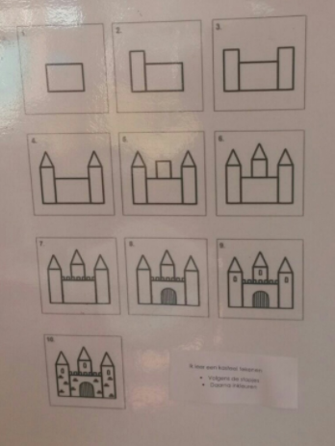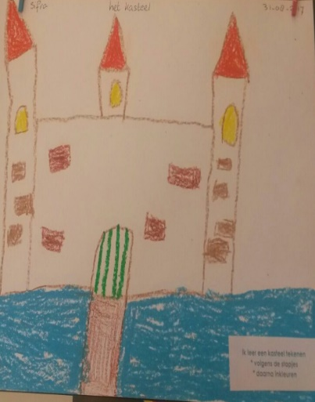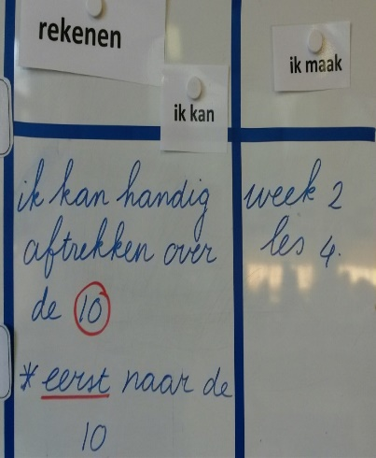

Op het planbord in de groepen 3 t/m 8 staat achter de vakken wat het leerdoel is en waar de groepsleerkracht op gaat letten. De leerlingen krijgen per rekenblok een doelenposter mee naar huis.
Het team van de COS wil van doen naar leren. Doen is oefenen om tot leren te komen. Doelgericht
oefenen leidt tot betere leerprestaties. In de afgelopen jaren is geobserveerd in de groepen hoe LZM op de COS verloopt. Het resultaat van de observaties wordt besproken met het team om vervolgens na te denken op welke wijze LZM nog beter ingezet kan worden.
Aan leerlingen is gevraagd of zij bekend zijn met het leerdoel.
95% van de leerlingen heeft geantwoord dat zij op de hoogte zijn van het leerdoel.
“Ik vind het fijn om te weten wat ik leer, zo kan ik me alvast voorbereiden”,
“Ik weet nu beter wat ik moet oefenen”
“Ik weet waar de juf op gaat letten”.
De COS streeft ernaar het beste uit het kind te halen. Een graadmeter voor het resultaat is de behaalde score op landelijk genormeerde toetsen, de CITO toetsen. De school ambieert een niveau van 80% procent leerlingen per groep, die een score I,II of III behaalt op de CITO toetsen. Deze scores betekenen dat de groep gemiddeld tot goed presteert op de CITO toetsen. We zijn ons ervan bewust dat er groepen zijn die dit niveau niet halen. Dat is de realiteit. Vervolgens is het wel onze taak om te achterhalen wat de mogelijke oorzaak is en welke aanpassing we kunnen toepassen. Hoge doelen stellen houdt ons scherp, daar is niets mis mee. Daarnaast houden we natuurlijk rekening met de mogelijkheden van elke leerling afzonderlijk, dat is passend onderwijs.
Er is een LZM-team geformeerd, onder leiding van Juf Ada Krijgsman. Uit elke bouw zit een leerkracht in het LZM- team. Het LZM- team overlegt hoe we nog meer uit het traject van LZM voor onze kinderen kunnen halen. Voor het komend jaar staan er nieuwe activiteiten gepland. De observaties in de groepen worden voortgezet. Aan de kinderen zal opnieuw gevraagd worden of zij weten wat ze leren. Ook gaan we de leerling informeren over het leerproces; de leerkuil. Hier over heeft u in de Medeklinker zomer 2019 het één en ander kunnen lezen. De basis is gelegd, jaarlijks bouwen we gezamenlijk verder. Ik nodig u van harte uit om mee te bouwen! Voor informatie verwijs ik u naar de Medeklinker en de site van de school. Natuurlijk mag u mij zelf ook vragen stellen over LZM. Juf Ada Krijgsman is altijd bereid erover met u in gesprek te gaan.

17.0 Tot slot
In deze schoolgids hebben wij geprobeerd zo volledig mogelijke informatie te geven over de Christelijke Opleidingsschool. Desondanks is het niet haalbaar om alles aan de orde te
stellen. Wilt u meer weten? Kom gerust langs. U bent altijd meer dan welkom.

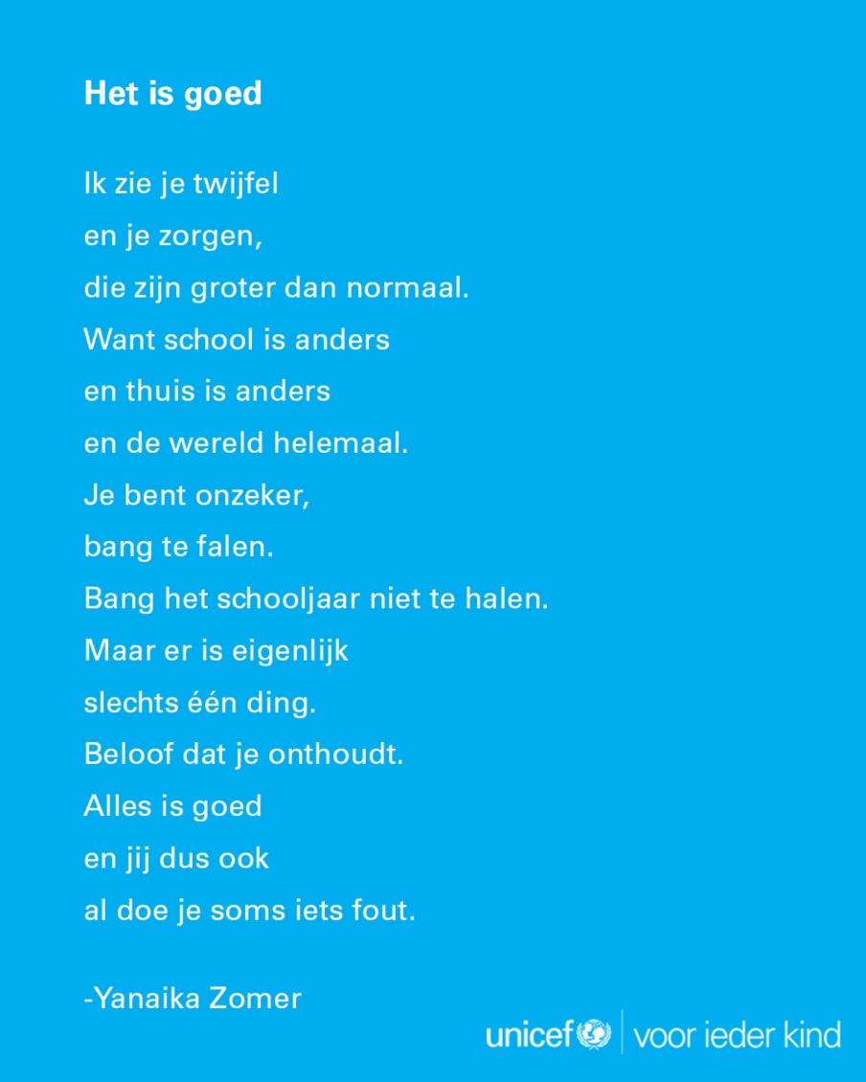

EEN HEEL MOOI SCHOOLJAAR GEWENST.

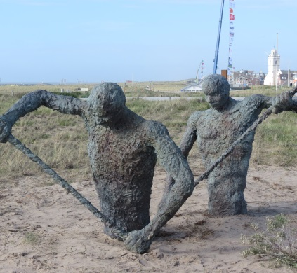
De COS adopteerde het monument van de Engelandvaarders.
Het staat aan de Zuid- Boulevard van Katwijk.

